

Facultad de Ingeniería

**“Sistema de Billetera Digital Web para Emprendedores con Gestión de Pagos Transacciones y Reportes Accesible desde Navegador en el Distrito SJL 2025”**

**Autor (es):**

Salazar Espinoza Bryan David U21318504 (100%)

Cancha Gervacio Luis Alexander U21309708 (100%)

Hilario Palacios Jean Carlos U20214583 (100%)

Sulca Vasquez Harold Pablo U22229602 (100%)

**Docente:**

Ing. Carlos Alberto Effio Gonzales

**Integrador I: Sistemas Software**

**Lima - Perú, 2025**

**Índice. –**

1. **Introducción**
2. **Capítulo 1: Aspectos Generales**  
   2.1. Definición del Problema  
   2.2. Descripción del Problema  
   2.3. Definición de Objetivos  
   2.4. Visión  
   2.5. Misión  
   2.6. Entorno  
   2.7. Análisis FODA  
   2.8. Estrategias  
   2.9. Planes de la Empresa  
   2.10. Alcances y Limitaciones  
   2.11. Justificación  
       2.11.1. Tecnológica  
       2.11.2. Operativa  
       2.11.3. Económica  
       2.11.4. Seguridad de la Información
3. **Capítulo 2: Marco Teórico**  
   3.1. Fundamento Teórico  
   3.2. Flujo del Dinero en Sistemas de Pago Digital  
   3.3. Pasarelas de Pago Digitales  
   3.4. Ventajas de Usar una Pasarela Avalada por la SBS  
   3.5. Marco Legal y Normativo en el Perú  
   3.6. Comparativa: Pasarela de Pago vs. Asociación Directa con un Banco  
   3.7. Normas ISO Relevantes para Sistemas de Pago  
   3.8. Requerimientos Funcionales y No Funcionales
4. **Capítulo 3: Desarrollo de la Solución**  
   4.1. Prototipos  
       4.1.1. Portal Informativo  
       4.1.2. Registro de Usuario  
       4.1.3. Inicio de Sesión  
       4.1.4. Paneles del Sistema (Facipago)  
   4.2. Desarrollo de Alternativas de Solución  
   4.3. Elección de la Solución  
   4.4. Diagrama de Procesos  
   4.5. Diagramas de Casos de Uso  
   4.6. Diagrama de Actividades  
   4.7. Diagrama de Clases  
   4.8. Base de Datos  
       4.8.1. Modelo Lógico  
       4.8.2. Modelo Físico
5. **Referencias Bibliográficas**
6. **Anexos**

INTRODUCCIÓN

En la actualidad, los medios de pago digitales llegan a ser fundamentales para el funcionamiento eficiente de pequeños negocios y emprendimientos. Sin embargo, muchas de las soluciones disponibles están enfocadas solamente en dispositivos móviles, como son Yape, Plin o PayPal, dejando a un lado aquellos emprendedores que gestionan sus negocios desde computadoras. Esta limitación genera una brecha tecnológica y operativa, haciendo difícil la integración de cobros digitales con otras herramientas de trabajo utilizadas en entornos de escritorio.

Este proyecto propone desarrollar un Sistemas de Billetera Digital Web, que logre ser accesible desde cualquier navegador, donde permita a los emprendedores realizar y recibir pagos de manera factible, también lograr gestionar su saldo y visualizar su historial de transacciones sin que tengan que depender de una aplicación móvil. Con esta solución, se busca empoderar a freelancers, pequeños comercios y tiendas en línea que usan la PC como su herramienta principal de gestión.

**Capítulo 1**

# ASPECTOS GENERALES

## Definición del problema

En el distrito de San Juan de Lurigancho, que es uno de los más poblados en Lima, muchos emprendedores y pequeños negocios enfrentan limitaciones en la gestión eficiente de sus pagos, transacciones y reportes financieros. La mayoría de estos dependen de métodos poco integrados, como aplicaciones móviles limitada, excluyendo a los que operan sus negocios desde computadoras o entornos web. Esta dependencia del móvil genera fricciones en el flujo de trabajo, obliga al cambio constante de dispositivos y limita la integración de los pagos con otras herramientas administrativas utilizadas en PC.

Según Rebeza Esquén (2023), “la falta de trazabilidad en las tracciones limita la capacidad de los emprendedores para tomar decisiones basada en datos y proyectar el crecimiento de sus negocios.” Siguiendo con nuestro proyecto, al momento de desarrollar una billetera digital web con funcionalidades como el historial detallado de pagos y reportes automáticos, queremos brindar a los emprendedores de SJL una herramienta que les permita tener mayor control sobre su situación financiera y planificar con mayor claridad.

Por otro lado, Melo y Jiménez (2023) dicen que “Muchas soluciones digitales aun no responden las necesidades técnicas de los emprendedores que utilizan entornos más complejos o que requieren una gestión más integral desde el navegador.” Este punto es bueno para nosotros, ya que muchos emprendedores de SJL trabajan desde computadoras y no cuentan con soluciones adaptadas a este entorno. Nuestro sistema busca cubrir esta necesidad ofreciendo una plataforma funcional desde el navegador, sin depender exclusivamente del móvil y logre integrarse a su flujo cotidiano.

También, Según Cuervo Guzmán (2024), "billeteras como yape se han consolidado en el mercado por su facilidad de uso y masificación entre distintos perfiles de usuarios, pero se mantienen fuertemente ligadas a su funcionalidad móvil, lo que limita su integración en otros entornos de trabajo más amplios." Aquí se muestra que, aunque estas plataformas han alcanzado una amplia aceptación, aun se centran más en los teléfonos móviles, dejando de lado la necesidad de acceso desde el entorno web, como escritorios o computadoras portátiles.

### Descripción del problema

En san Juan de Lurigancho, muchos emprendedores gestionan sus negocios sin herramientas digitales adecuadas para controlar sus pagos, transacciones y reportes financieros. Aunque existen aplicaciones móviles populares como Yape o Plin, estas se centran más en el entorno móvil, lo que genera limitaciones para los que trabajan principalmente desde computadoras. El enfoque tradicional centrado en apps móviles no responde completamente a esta necesidad local. Por eso, se requiere una solución accesible desde el navegador, que les brinde trazabilidad y un mayor control de su información financiera.

## Definición de objetivos

### Objetivo General:

Desarrollar un sistema de billetera digital web para emprendedores en el distrito de San Juan de Lurigancho, que les permita gestionar pagos, realizar transacciones y generar reportes de forma accesible desde un navegador web en 2025.

### Objetivos Específicos

* Diseñar una interfaz web accesible que facilite la gestión de pagos y transacciones para emprendedores, optimizada para computadoras y navegadores modernos.
* Desarrollar funciones para el registro, visualización y categorización de transacciones, permitiendo al usuario llevar un control detallado de los ingresos y egresos.
* Incorporar un sistema de generación de reportes financieros automáticos que incluya filtros por fecha, tipo de transacción y montos, facilitando la toma de decisiones informadas.
* Incorporar un mecanismo de autenticación avanzada y validación de identidad para fortalecer la seguridad de sistema.

**Visión**

Convertirnos en un referente en soluciones web para pagos digitales, ofreciendo una billetera accesible, segura y práctica para emprendedores que trabajan desde entornos digitales, iniciando en SJL con proyección nacional.

**Misión**

Ofrece una plataforma web que permite pagos digitales confiables, lo cual permite gestionar transacciones, los ingresos desde cualquier lugar en la plataforma web dando seguridad y facilitando para los usuarios de SJL con proyección nacional.

**Entorno**

El sistema está diseñado en un contexto en el que muchos emprendedores, de pequeñas empresas y freelancers usan computadoras y navegadores web como las herramientas más importantes. En áreas como San Juan de Lurigancho (SJL), el acceso a soluciones digitales simples y asequibles todavía es limitado, especialmente con respecto a la gestión de pagos sin depender de aplicaciones móviles. Este proyecto busca integrarse en este entorno y proporcionar un sitio moderno, funcional y construido para aquellos que administran su negocio a partir de plataformas digitales.

**Elementos del planteamiento estratégico.**  **Análisis FODA**

Alicia R. (2024) El análisis FODA (DAFO por sus siglas en español) te permite identificar las fortalezas, las oportunidades, las debilidades y las amenazas de un proyecto específico o de tu plan de negocios general.

Al establecer esas oportunidades, fortalezas, debilidades y amenazas se llegan a crear objetivos para los próximos meses para señalar qué debe hacer el negocio para avanzar. La Figura 1 muestra el análisis FODA.

Figura 1: Diagrama de análisis de FODA

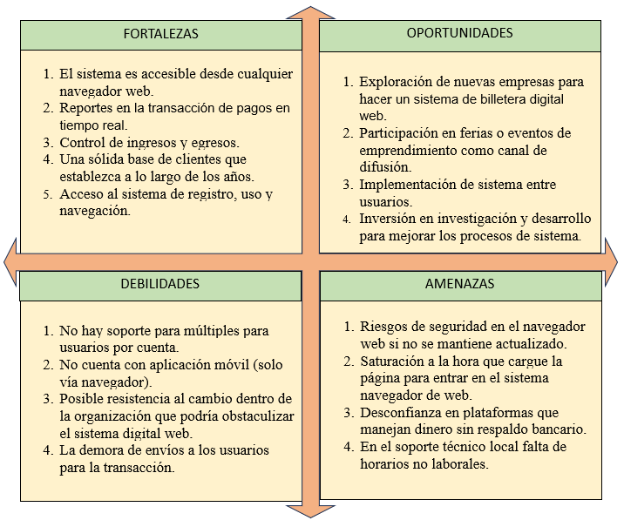Fuente: Elaboración propia

**Estrategias**

* Implementar una plataforma web compatible con el escritorio.
* En seguridad tener un código y respaldo de datos para los usuarios.
* Capacitaciones a los usuarios y tener como ayuda a los soportes técnicos.
* Aplicar encuestas para que los usuarios den sus opiniones de satisfacción.
* Crear un sistema de soporte vía correo electrónico para resolver dudas.
* Publicar el proyecto mediante redes sociales, revistas y por tv.

**Planes de la Empresa**

“El uso de billeteras digitales permite a los microempresarios mejorar sus procesos comerciales, reducir riesgos de manejo de efectivo y ampliar su alcance hacia clientes digitales.” (Esquén & Gissela, 2023)

Este proyecto plantea el diseño de una billetera digital accesible por web, que esta pensada para emprendedores de San Juan de Lurigancho, quienes muchas veces las billeteras digitales están enfocadas en dispositivos móviles, y no en emprendedores que llegan a trabajar por computadoras. En una primera fase, se desarrollarán funciones esenciales como envió y recepción de pagos, con registros automáticos de cada transacción. Conforme el sistema se vaya consolidando, se integrarán reportes, filtros de historial y gestión de clientes. Esta implementación permitirá que los emprendedores realicen sus operaciones con mayor seguridad, reduciendo su dependencia de lo efectivo y adaptándose a la economía digital.

“La evolución de las billeteras digitales en el Perú ha estado directamente relacionada con el diseño UX, haciendo que más usuarios adopten estas plataformas gracias a su simplicidad y utilidad.” (Reaño Ccoscco, 2024)

En respuesta a las necesidades de inclusión tecnológica en zonas populares como lo es SJL, se implementará un sistema web de billetera digital enfocado en emprendedores. La solución priorizará la experiencia del usuario desde el diseño inicial, incluyendo navegación intuitiva, menús simples y paneles de control visualmente organizados. El objetivo es lograr que los emprendedores no solo adopten la tecnológica, sino que la integren activamente en su gestión comercial para que

“El comercio electrónico necesita de mecanismos más seguros y confiables para proteger la información sensible de los usuarios, como los datos de pago, acceso y credenciales digitales. La implementación de normas como la ISO 27001 garantiza la protección, integridad y disponibilidad de la información.” (De La Cruz et al., 2023)

Con base en esto, se considera fundamental el uso de protocolos de seguridad basados en la norma ISO 27001, que garantiza los datos de los usuarios estén protegidos frente a accesos no autorizados. El sistema contará con cifrado de información y autenticación segura, lo que contribuirá a una mayor confianza de los usuarios.

Lo importante es que el cambio sea accesible, funcional y seguro para los emprendedores, brindando una herramienta digital que fomente la inclusión financiera y fortalezca la gestión de sus negocios en forma digital.

### Alcances y limitaciones

**Alcances:**

* El sistema será accesible mediante navegadores web.
* Permitir a los usuarios registrarse en ingresos y egresos, lo cual va a visualizar el monto actualizado.
* Ofrecerá un historial de transacciones obteniendo la fecha y al usuario enviado.
* Habrá una validación de formulario para evitar errores al ingresar.
* Está dirigido a los emprendedores del distrito SJL con una proyección a nivel nacional.

**Limitaciones:**

* Requiere conexión a internet para su funcionamiento.
* El soporte técnico será limitado a horarios específicos.
* En la seguridad debe colocar contraseña segura y cuidado de sesión.
* Para la recuperación de cuenta se tiene que enviar un correo electrónico.
* La caída del sistema podría presentar interrupciones que afectarían a los usuarios.

### Justificación

Como señala Florez et al. (2017), el uso de billeteras digitales en sectores socioeconómicos tiene un gran potencial, ya que puede ser una forma eficaz de reducir la brecha financiera.

En ese sentido, el proyecto no solo resuelve un problema técnico, sino que también promueve la inclusión digital y financiera en una de las zonas más pobladas de Lima.

* **Justificación tecnológica:**

“Las billeteras electrónicas permiten realizar pagos en línea, reduciendo la necesidad de efectivo mejorando la seguridad y haciendo que sea más accesible el control financiero tanto para los usuarios como para los negocios.” (Llanca Cotrina & Sánchez Rafael, 2023)

Con esto podemos decir que el informe es justificable tecnológicamente, ya que el sistema propuesto utilizará una plataforma web para la gestión de pagos y reportes financieros, lo que permitirá a los usuarios acceder a servicios digitales modernos desde distintos navegadores web, sin necesidad de instalaciones adicionales. Esta tecnología será clave para la digitalización de procesos financieros en zonas urbanas como San Juan de Lurigancho.

* **Justificación operativa:**

“Las billeteras digitales brindan eficiencia operativa, permitiendo llevar registros automáticos de transacciones y reportes financieros de forma segura y estructurada.”

Con base a esto, podemos afirmar que el informe tiene una justificación operativa, porque el sistema web automatizará tareas como el registro de pagos, la generación de reportes y el seguimiento de transacciones, lo cual mejorará el tiempo de los emprendedores y facilitará el control de sus finanzas, teniendo menos errores y mejorando la organización del negocio.

* **Justificación económica:**

“La digitalización de los pagos conlleva a una reducción en costos operativos y administrativos, lo cual tiene una mayor rentabilidad para las microempresas.” (Quevedo Juárez, 2023)

Según lo que dijo Quevedo, se puede afirmar que el informe tiene una justificación económica, ya que la implementación del sistema de billetera digital reducirá significativamente los costos asociados a la gestión manual del dinero, disminuyendo riesgos por perdidas o robos. Además, al ofrecer una forma de pago moderna, se incentivará un mayor número de transacciones, mejorando los ingresos y permitiendo que el negocio crezca sin necesidad de grandes inversiones adicionales.

* **Justificación en seguridad de la información:**

“La aplicación de estándares como la ISO 27001 en sistemas de comercio electrónico permite implementar controles de seguridad que garanticen la confidencialidad, integridad y disponibilidad de la información, elementos fundamentales en entornos digitales.” (Gerson De La Cruz et al. 2023)

Con base a esta premisa, se puede afirmar que el presente informe también tiene una justificación en términos de seguridad de la información, ya que el sistema de billetera digital propuesto contempla medidas de protección y control de datos sensibles en las transacciones financieras de los usuarios. Esto se asegurará que la información personal y financiera de los emprendedores este protegida frente a accesos no autorizados por el usuario, garantizando un entorno confiable y robusto para la gestión de pagos digitales en el distrito de San Juan de Lurigancho.

### Estado de Arte

* **Lean Canvas:**

El Lean Canvas es una herramienta creada por Ash Maurya con el propósito de simplificar el desarrollo de modelos de negocio para startups y proyectos en etapa temprana.

Según Macias Miguel (2015), Se enfoca en identificar rápidamente los problemas reales de los clientes, validar ideas y definir estrategias clave en un solo lienzo visual.

Siguiendo con el proyecto, el Lean Canvas ha sido fundamental para estructurar una propuesta clara de valor.

Figura 2: Lean Canvas

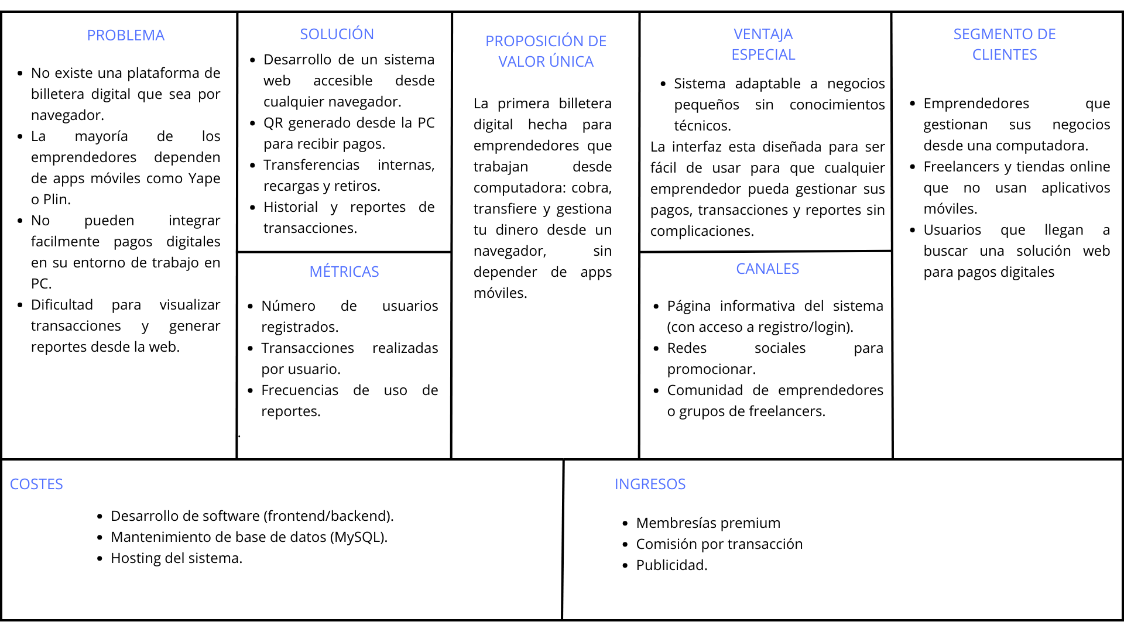

Fuente: Elaboración propia

* **Diagrama de Gantt:**

El diagrama de Gantt es una herramienta de gestión de proyectos que ayuda a visualizar las tareas necesarias para completar un proyecto, organizadas en una línea de tiempo.

Según Anna Pérez (2021), surgió como medio para informar acerca de las fechas de inicio y fin de las distintas tareas de un proyecto, ya que se presenta en forma de tabla en la que se combinan las actividades en un marco temporal.

El diagrama de Gantt ha sido esencial para lograr planificar, coordinar y distribuir las etapas del proyecto que estamos organizando de una forma más clara y haciéndolo mucha más eficiente.

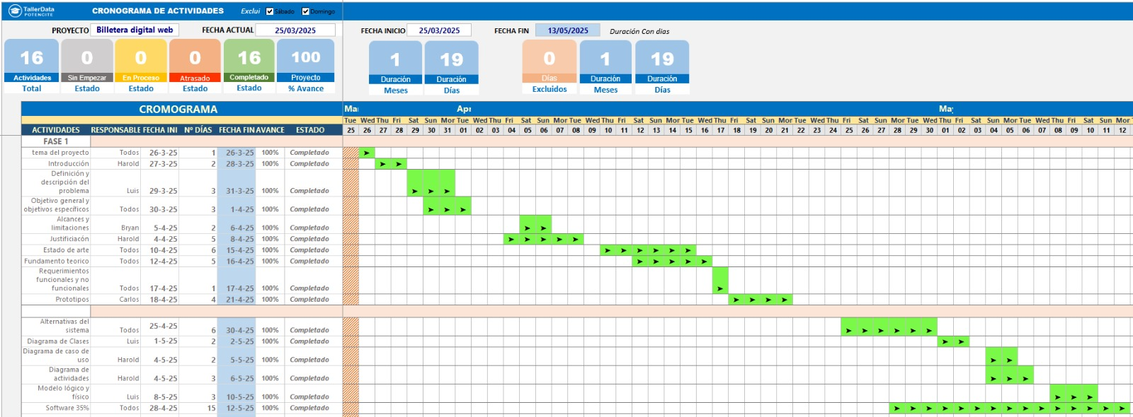Figura 3: Diagrama de Gantt

Fuente: Elaboración propia

* **Project chárter:**

Según Julia Martins (2025), el Project chárter es una presentación de alto nivel de los objetivos, el alcance y las responsabilidades del proyecto para obtener la aprobación de las partes interesadas clave al inicio del proyecto.

Esto ayudara al proyecto a tener una mejor visualización de la justificación y los puntos clave para lograr los objetivos que tenemos planeado con el sistema siendo así como una guía para el grupo.

Figura 4: Project chárter

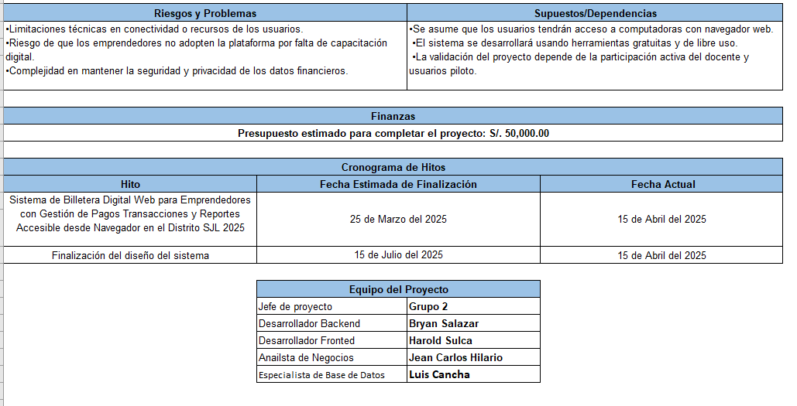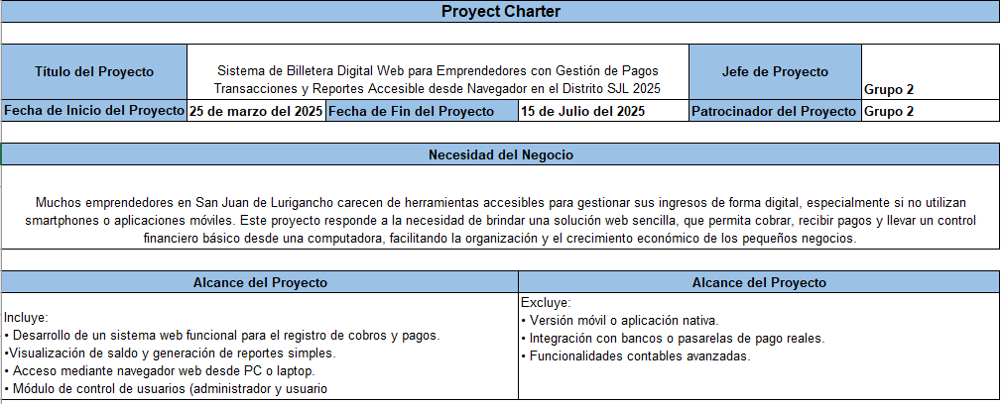

Fuente: Elaboración propia

* **Java Web:**

De acuerdo con Java, (n.d), java es el principal lenguaje de programación y plataforma de desarrollo. Reduce costos, disminuye los tiempos de desarrollo, fomenta la innovación y mejora los servicios de las aplicaciones.

Por estas razones, utilizamos este método para realizar nuestro proyecto ya que nos permite trabajar de manera organizada, y, además, lo elegimos porque facilita mucho la creación de proyectos web, ya que tiene herramientas visuales, estructura bien los paquetes y permite probar desde el entorno.

Figura 5: *Logo de Java*



Fuente: Imagen extraído de la página oficial de JAVA

* **HTML 5:**

Según World Wide Web Consortium (s.f.) HTML es el lenguaje esencial para construir la estructura y el contenido de una página web. Su correcto uso garantiza una presentación coherente y organizada del contenido, facilita la navegación y mejora la accesibilidad.

Figura 6: *Logo de HTML5*



Fuente: Imagen extraído de la página oficial de HTML

* **CSS 3:**

De acuerdo con World Wide Web Consortium (s.f.), CSS3 ha revolucionado la forma en que los diseñadores y desarrolladores web pueden crear interfaces de usuario. Con la introducción de nuevas funcionalidades, como los selectores avanzados, los efectos de transición y las propiedades de diseño, este ha permitido crear sitios web modernos y altamente interactivos

Figura 7: Logo de CSS 3



Imagen extraída de la página oficial de CSS:

* **Apache NetBeans:**

Según lo indicado por Apache NetBeans (s. f.) en su página, NetBeans es un entorno de desarrollo integrado (IDE) que permite a los programadores escribir código de manera eficiente y rápida. Proporciona soporte para diversos lenguajes de programación, como Java, PHP, HTML, CSS, JavaScript entre otros.

Figura 8: *Ícono de Apache NetBeans*



Fuente: Imagen extraído de la página oficial de *Apache NetBeans*

* **Apache Tomcat:**

Según a The Apache Software Foundation. (s.f.). Apache Tomcat es un servidor de aplicaciones Java de alta disponibilidad para servlets, JSP y WebSockets. Es una implementación de código abierto de un contenedor web que permite ejecutar aplicaciones web basadas en servlets y tecnologías JSP

Figura 9: *Logo de Apache Tomcat*



Fuente: Imagen extraído de la página oficial de Apache Tomcat

* **Base de Datos: MySQL**

MySQL es un sistema de gestión de bases de datos relacionales (RDBMS) de código abierto que se utiliza para almacenar y gestionar datos. Lo usan desde desarrolladores independientes que toman una base de datos de código abierto para un pequeño proyecto, hasta los sitios web y aplicaciones más visitados del mundo. Erickson (2024).

Es por eso, que para el almacenamiento de toda la información del proyecto estaremos utilizando MySQL, porque la base de datos cumple un rol fundamental, ya que se guarda toda la información crítica como los datos de los usuarios, sus saldos, los registros de cada transacción, los códigos QR generados, etc.

Figura 10: Figura: Logo MySQL



Fuente: Imagen extraído de la página oficial de Logo MySQL

* **Balsamiq:**

Balsamiq es la herramienta de wireframing que ayuda a los equipos de productos a convertir las ideas tempranas en una dirección clara y procesable. Y no se necesita ser diseñador para usarlo. (Balsamiq n.d.)

Para los diseños iniciales de la interfaz gráfica del sistema estamos utilizando esta herramienta, que está especializada en crear prototipos de forma rápida y visual. Lo que buscamos es representar de manera clara la experiencia del usuario, la estructura de las pantallas, los botones, menús y secciones principales del sistema de la billetera digital.

Figura 11: Figura: Logo Balsamiq



Fuente: Imagen extraído de la página oficial de Logo Balsamiq

* **Figma:**

Es una herramienta de diseño de interfaces colaborativa basada en la web, que permite a los equipos trabajar simultáneamente en un mismo archivo, facilitando la creación de prototipos interactivos y la recopilación de comentarios en tiempo real. CEI. (2024)

También se está utilizando la herramienta Figma para las interfaces graficas del sistema que se especializa en crear prototipos de forma rápida y visual. Su enfoque colaborativo facilita la iteración y mejora continua del diseño, asegurando que todos los miembros del equipo estén alineados en cada etapa del desarrollo.

Figura 12: Figura: Logo Figma



Fuente: Imagen extraído de la página oficial de Logo Figma

**Capítulo 2**

# Marco Teórico

## Fundamento teórico

* **Inclusión financiera y billeteras digitales**

Cuervo Guzmán (2024) analiza la evolución de las billeteras digitales en el Perú, destacando su papel fundamental en el proceso de inclusión financiera. Según la autora, estas plataformas han permitido ampliar el acceso a servicios financieros a sectores históricamente excluidos, como los no bancarizados y sub - bancarizados. Este enfoque es directamente aplicable al proyecto que estamos elaborando ya que busca atender precisamente a ese segmento de usuarios mediante soluciones digitales accesibles desde cualquier navegador web.

* **Adopción tecnológica en contextos de emergencia**

Izarra y Moreno (2021) sostienen que el crecimiento del uso de billeteras digitales aumento durante la pandemia del COVID – 19, debido a la urgencia de contar con medios de pagos seguros, digitales y sin contacto. Desde una perspectiva de adopción tecnológica, su investigación demuestra como la emergencia sanitaria acelero la digitalización del comportamiento financiero. Este caso, refuerza el proyecto planteado, al proponer una solución que responde a esa necesidad de digitalización, pero más que nada enfocado en emprendedores del distrito de San Juan de Lurigancho.

Por otro lado, Florez, Medel, Samanamud y Yagui (2017) realizaron una investigación en San Juan de Lurigancho que demuestra la viabilidad del uso de billeteras digitales. Su estudio respalda el potencial de estas tecnologías para cerrar grietas de accesos a servicios financieros formales. Esta evidencia es sumamente relevante para el desarrollo del sistema, al enfocarse en el mismo ámbito geográfico y en un perfil de usuario similar: emprendedores de bajos recursos que requieren herramientas eficientes y accesibles para sus operaciones financieras diarias.

* **Funcionalidades clave de las billeteras digitales**

Este proyecto que es parecido desde el punto de vista funcional, Cotrina Y Pumarrumi (2020) destacan que las billeteras digitales autorizar a realizar transacciones como recargas, pagos y retiros en tiempo real, además de operar 24/7 en distintos dispositivos. Esta característica resuelta crucial para pequeños emprendedores que requieren plataformas fáciles de usar y permanentes para la gestión diaria de su economía. El sistema propuesto se alinea con este enfoque ya que ofrece una billetera digital que se adapten a las necesidades de gestión de ingresos, accesible en cualquier momento desde el navegador, sin depender exclusivamente de aplicativos móviles.

* **Seguridad y protección de datos en entornos digitales**

En relación con la seguridad, Gerson De La Cruz (2023) enfatizan la importancia de la implementar estándares como ISO 27001 para proteger la información del usuario en entornos digitales. Su estudio subraya la relevancia de mecanismos como es la autenticación biométrica y el uso de PINs. Esto resulta muy importante para el proyecto, por lo que se considera desde su diseño una arquitectura segura que garantice la confidencialidad y la integridad de los datos sensibles de los emprendedores del sistema.

* **Diseño centrado en el usuario (UX) en entornos digitales**

Finalmente, Reaño Ccoscco (2024) pone énfasis en el rol del diseño UX que en la evolución de las billeteras digitales. Su estudio resalta la necesidad que se tiene para crear interfaces intuitivas y amigables, sobre todo en entornos donde los usuarios pueden tener un bajo nivel de lectura digital o acceso limitado a tecnología avanzada. En constancia con esto, el proyecto propuesto prioriza la creación de una interfaz web clara, funcional y accesible desde navegadores comunes, facilitando así la interacción del usuario sin la necesidad de recurrir a dispositivos móviles de alta gama.

* **Flujo del dinero en sistemas de pago digital**

En un sistema de pago digital, el flujo del dinero se inicia cuando el usuario realiza una transacción desde la interfaz del sistema, por ejemplo, una billetera digital. Esta solicitud es enviada a través de una pasarela de pago, la cual se encarga de validar, procesar y redirigir la operación hacia el banco receptor o entidad financiera correspondiente. Este proceso implica varios elementos clave: seguridad en la transmisión, velocidad de procesamiento y trazabilidad del movimiento del dinero.

El siguiente esquema ilustra este flujo de manera general:

Figura13: Flujo del dinero en el sistema propuesto.

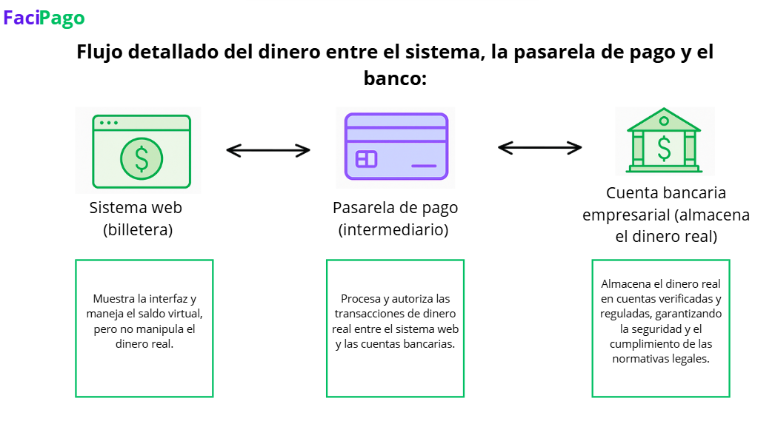Fuente: Elaboración propia

Cabe señalar que no todas las billeteras digitales siguen este flujo. Algunas aplicaciones eligen crear asociaciones directas con unidades financieras o bancos que eviten intermediarios, como las rutas de pago. Sin embargo, nuestro proyecto elige integrar la ruta de pago, ya que permite una mayor flexibilidad, escalabilidad e integración más simple con múltiples bancos o medios de pago.  
  
Esta decisión responde a los criterios técnicos y estratégicos que se desarrollarán en la siguiente sección.

* **Pasarelas de pago digitales**

Una pasarela de pago es una plataforma tecnológica que facilita la ejecución de las transacciones electrónicas entre el comprador, el comercio y las entidades financieras, como bancos o emisores de tarjetas. Tiene como función principal garantizar que el pago se procese de manera segura y conforme a las normativas de seguridad financiera. Este proceso abarca desde la validación de la información del comprador hasta la transferencia de fondos, asegurando la protección contra fraudes y errores en todas las etapas.

Como señala HubSpot (2023), “las pasarelas de pago son servicios que permiten aceptar y procesar pagos con tarjeta de crédito u otros métodos a través de Internet, garantizando la seguridad y rapidez de las transacciones mediante el cifrado de datos sensibles y la comunicación entre el sitio web del comerciante, el banco emisor y el banco adquirente. Facilitan la autorización y liquidación de pagos, reduciendo el riesgo de fraude y mejorando la experiencia del usuario”.

En Perú, existen diversas pasarelas de pago ampliamente utilizadas, como Culqi, MercadoPago, Izipay y Niubiz. Estas plataformas ofrecen funcionalidades clave para los pagos digitales, tales como la validación de tarjetas para asegurar su legitimidad, el almacenamiento seguro de información sensible mediante cifrado avanzado, y la integración con aplicaciones web y móviles. Esto permite a los comercios implementar métodos de pago en línea accesibles desde cualquier dispositivo.

Se propone el proyecto propuesto para integrar la pasarela de pago, que acelera y proporciona el proceso de recolección en la billetera digital. Esta integración procesa efectivamente los pagos y protege tanto al usuario final como a la plataforma utilizando las mejores prácticas de seguridad financiera. Además, ofrecerá flexibilidad para tomar varios métodos de pago, incluidas tarjetas de crédito/débito, transferencias bancarias, facilitando las oportunidades futuras. La ruta de elección de pago se basa en su capacidad para ofrecer una solución escalable y viable que evite la dependencia directa de bancos o emisores específicos, reduce los costos y expande el acceso del sistema a más usuarios.

* **Ventajas de usar una pasarela avalada por la SBS**

El uso de pasarelas de pago reguladas por la Superintendencia de Banca, Seguros y AFP (SBS) ofrece importantes beneficios para usuarios y empresas. En primer lugar, brinda seguridad jurídica, ya que estas pasarelas deben cumplir con estrictos requisitos legales que protegen a todas las partes involucradas en las transacciones, garantizando el cumplimiento de normativas vigentes y resguardando a los consumidores frente a fraudes o prácticas ilegales. Además, estas plataformas implementan altos estándares tecnológicos, como sistemas de encriptación y autenticación, para proteger la información personal y financiera de los usuarios.

Otra ventaja clave es la supervisión continua que realiza la SBS, la cual monitorea que las pasarelas operen dentro del marco legal, asegurando transparencia en sus prácticas comerciales y protección de los derechos del consumidor. En caso de problemas con transacciones, los usuarios cuentan con mecanismos de reclamación y resolución de conflictos respaldados por esta regulación.

Finalmente, la regulación por parte de la SBS genera confianza en los usuarios, pues garantiza que las entidades emisoras de dinero electrónico cumplen con altos estándares técnicos y legales, protegiendo sus datos y fondos. En conjunto, estos factores fortalecen la seguridad, transparencia y confianza en las plataformas de pago digital, contribuyendo a su crecimiento y sostenibilidad en el Perú.

**Marco legal y normativo para los sistemas de pago digital en Perú**

* **La Ley N° 29985**

Ley promulgada en 2013, establece el marco legal para la emisión y operación del dinero electrónico en Perú. Define el dinero electrónico como un valor monetario almacenado en un soporte electrónico, aceptado como medio de pago y convertible a efectivo al valor nominal. Solo pueden emitir dinero electrónico las empresas supervisadas por la Superintendencia de Banca, Seguros y AFP (SBS), con el objetivo de promover la inclusión financiera y garantizar la seguridad en las operaciones digitales.

El Banco Central de Reserva del Perú (BCRP) destaca que esta regulación es fundamental para fomentar la inclusión financiera y la adopción de pagos digitales seguros, facilitando el acceso a servicios financieros para la población no bancarizada (BCRP, 2013).

* **Reglamento de la Ley N° 29985: Decreto Supremo N° 090-2013-EF**

Este reglamento detalla los procedimientos para la implementación y operación de sistemas de dinero electrónico, enfatizando el uso del teléfono móvil como principal soporte y la realización de operaciones a través de cuentas bancarias. También regula a las Empresas Emisoras de Dinero Electrónico (EEDE) y establece medidas tecnológicas de seguridad.

* **Resolución SBS N° 6283-2013**

Complementa la ley y el reglamento, especificando las operaciones permitidas con dinero electrónico (pagos, transferencias, conversiones) y los dispositivos autorizados (móviles, tarjetas prepago). Exige que las plataformas cumplan con estrictas medidas de seguridad y estén supervisadas por la SBS.

* **Ley N° 26702: Ley General del Sistema Financiero y del Sistema de Seguros y Orgánica de la SBS**

Regula la actividad financiera y bancaria en Perú, estableciendo requisitos para que las entidades operen bajo la supervisión de la SBS, lo que garantiza estabilidad, transparencia y confianza en los sistemas de pago digital.

“la SBS es una institución constitucionalmente autónoma, encargada de la regulación y supervisión de los sistemas financiero, de seguros y privado de pensiones, con la finalidad de proteger los intereses de los usuarios y cautelar la solidez, integridad e inclusión financiera. Para ello, consolida un proceso de supervisión efectivo, previsor y basado en riesgos, asegurando que los sistemas supervisados gestionen prudentemente sus riesgos, sean íntegros, solventes y sostenibles" (SBS, 2021-2025).

Este texto respalda que la SBS supervisa rigurosamente a las entidades financieras y emisores de dinero electrónico para proteger a los consumidores y garantizar la transparencia y seguridad en el sistema financiero peruano.

* **Ley N° 29733: Ley de Protección de Datos Personales**

Regula el tratamiento y protección de datos personales, exigiendo a las empresas implementar medidas robustas para asegurar la confidencialidad, integridad y disponibilidad de la información de los usuarios, con un enfoque actualizado en seguridad y trazabilidad.

* **Normas sobre interoperabilidad y pagos digitales**

El Banco Central de Reserva del Perú (BCRP) ha emitido regulaciones, como la Circular N° 0024-2022-BCRP, que promueven la interoperabilidad entre billeteras digitales y otros servicios de pago, además de exigir políticas de seguridad y ciberseguridad alineadas con la supervisión de la SBS.

El BCRP ha impulsado regulaciones para fomentar la interoperabilidad entre billeteras digitales y otros servicios de pago, buscando mayor eficiencia y competencia en el mercado de pagos digitales (BCRP, 2023)

* **Ley N° 27693: Ley que crea la Unidad de Inteligencia Financiera del Perú (UIF-Perú)**

Esta ley establece mecanismos para prevenir y detectar delitos financieros, como lavado de activos y financiamiento del terrorismo. Obliga a las entidades financieras y sujetos obligados a implementar sistemas de prevención, reporte y control de operaciones sospechosas, fortaleciendo la integridad y seguridad de los sistemas de pago digital.

"Créase la Unidad de Inteligencia Financiera, que también se le denomina UIF, con personería jurídica de Derecho Público, con autonomía funcional, técnica y administrativa, encargada del análisis, el tratamiento y la transmisión de información para prevenir y detectar el lavado de dinero o activos." Ley N° 27693, Artículo 1

Este fragmento refleja claramente el objeto y funciones principales de la UIF, destacando su rol en la prevención y detección de delitos financieros, lo cual garantiza la integridad y seguridad del sistema financiero digital en Perú.

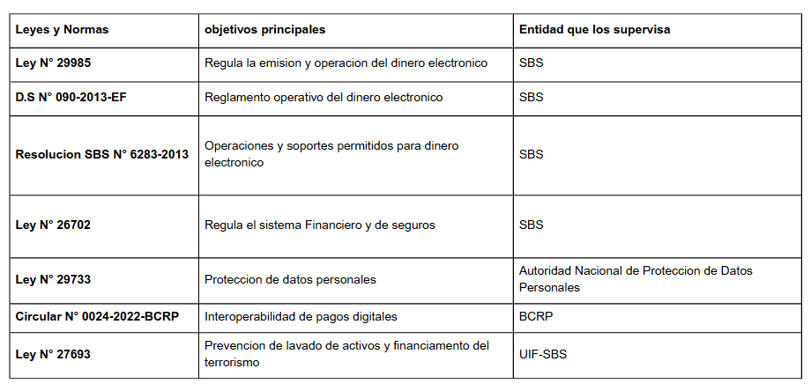Figura14: Resumen detallado Normas y leyes de la SBS - BCRP

Fuente: Elaboración propia

2.10 Comparativa: Pasarela de pago vs. Asociación directa con un banco

Una pasarela de pago ofrece una solución integral y rápida para el procesamiento de transacciones en línea, que integra varios métodos de pago en una plataforma con medidas de seguridad avanzadas. Por otro lado, una conexión directa al banco determina la conclusión de contratos individuales con cada unidad financiera, que puede ofrecer costos más bajos por año. La transacción, pero generalmente requiere más inversión técnica y tiempo de implementación. La elección entre los dos depende de las necesidades de la empresa, su tamaño y su capacidad para la gestión tecnológica.

Figura15: ¿Porque optar por una pasarela de Pago?

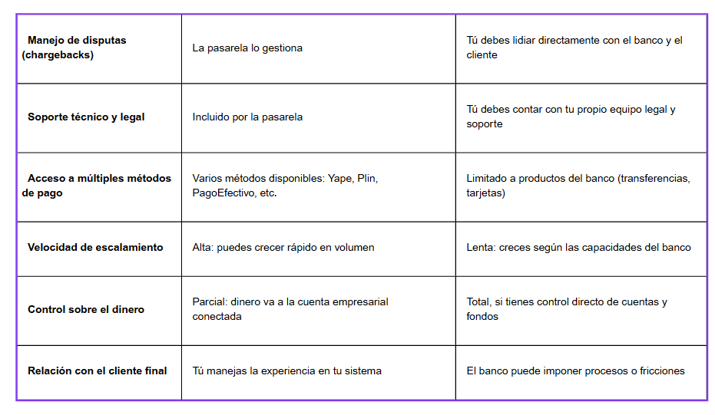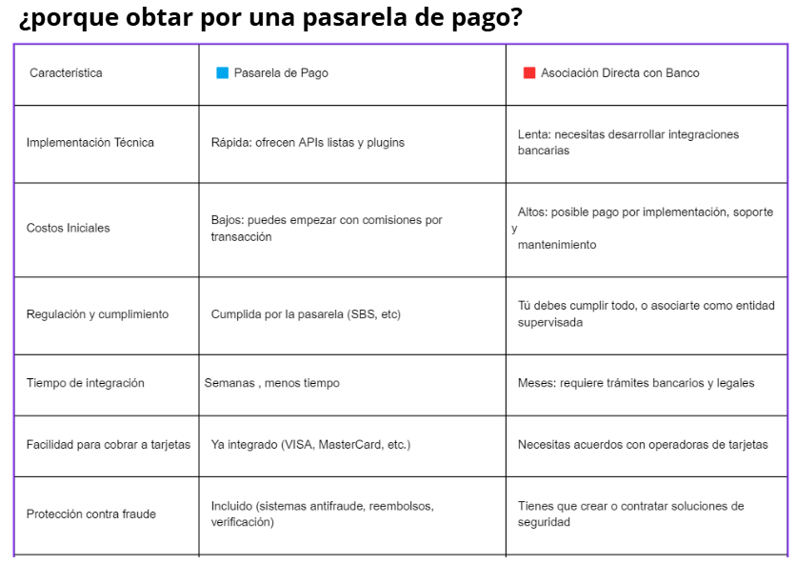

Fuente: Elaboración propia

* **Normas ISO relevantes para sistemas de pago**

La ISO/IEC 27002 ofrece directrices prácticas para aplicar controles específicos de seguridad, tales como la autenticación de usuarios, cifrado de datos y auditorías de seguridad. Estas medidas son importantes para proteger tanto la información como las transacciones dentro de un sistema de pagos digitales.

"La ISO/IEC 27002 proporciona un conjunto de controles y buenas prácticas para implementar la seguridad de la información, incluyendo autenticación, cifrado y auditorías, esenciales para proteger los datos y transacciones" (GlobalSuite Solutions, s.f.)

El estándar PCI-DSS es fundamental para sistemas que procesan pagos con tarjetas tanto de crédito o débito, ya que logra establecer requisitos estrictos para la protección de los datos de las tarjetas durante su almacenamiento, procesamiento y transmisión. Su cumplimiento es clave para prevenir fraudes y proteger tanto a los usuarios como a la plataforma de pago.

La ISO/IEC 29100 se centra en la privacidad de la información personal, promoviendo el respeto a los principios de protección de datos sensibles. Esta norma ayuda a implementar medidas que aseguren el cumplimiento de regulaciones internacionales como el GDPR, garantizando un manejo responsable de la información personal.

"ISO/IEC 29100 proporciona un marco de alto nivel para la protección de datos personales dentro de los sistemas de tecnologías de la información y comunicación que son las TIC. Este estándar ayuda a las organizaciones a detallar los requisitos para salvaguardar la privacidad en cualquier sistema que se procese información personal, añadiéndose a las leyes locales y aumentando la confianza de los consumidores." (Gómez, docente en ESAN, 2025).

Por otro lado, la ISO 9564 dispone los requisitos para la seguridad en el manejo de PINs (números que son identificación personal), aspecto crucial para la autenticación en transacciones financieras. Aplicar esta norma ayuda a proteger los PINs contra accesos no autorizados y fraudes, reforzando la seguridad del usuario.

La ISO 20022 define un lenguaje universal para el intercambio de datos financieros, logrando facilitar la estandarización y la interoperabilidad entre diversos sistemas financieros. Su adopción mejora la integración de billeteras digitales con bancos y procesadores de pago, asegurando que los datos de las transacciones sean claros y consistentes.

Finalmente, la ISO 8583 es el estándar internacional para la comunicación de transacciones electrónicas con tarjetas, como débito y crédito. Esta norma es esencial para estructurar y procesar correctamente los mensajes de transacción, garantizando la interoperabilidad con redes de pago y bancos.

En conjunto, estas normas proporcionan un marco integral para asegurar la seguridad, privacidad y manejo adecuado de pagos en sistemas digitales, dándonos el apoyo necesario para llevar a cabo nuestro proyecto con un desarrollo confiable y seguro de plataformas de pago.

**Requerimientos funcionales y no funcionales**

Los requisitos ayudan a dar forma al diseño del sistema y también permiten validar que la plataforma cumpla con las necesidades de los usuarios, así como con las métricas funcionales y de calidad necesarias para el éxito de su implementación. A continuación, se presenta una lista detallada de los requerimientos funcionales y no funcionales, adaptados a las necesidades del público objetivo que son los emprendedores y al sistema propuesto.

**Requerimientos funcionales:**

* El sistema deberá permitir a los emprendedores registrarse y acceder mediante una interfaz web desde navegadores de escritorio.
* El sistema deberá permitir la visualización del saldo disponible y los movimientos recientes desde el panel principal.
* El sistema permitirá registrar transacciones categorizadas por fecha, tipo de operación y categoría.
* El sistema generara reportes financieros automáticos en formato PDF filtrables por fecha, tipo y monto.
* El sistema ofrecerá funciones de seguridad básicas como PIN de acceso, autenticación por correo y recuperación de contraseñas.

**Requerimientos No Funcionales:**

* Las operaciones principales deben ejecutarse en menos de dos segundos.
* El sistema permitirá soportar al menos 30 usuarios en simultaneo sin bajar el rendimiento del sistema.
* El sistema deberá cumplir con buenas practicas de seguridad según ISO 27001.
* La interfaz deberá ser intuitiva y comprensible para usuarios con bajo nivel de conocimiento digital.
* La plataforma permitirá ser compatible con los principales navegadores de escritorio y versiones recientes.

# Capítulo 3:

## Desarrollo de la solución

### Prototipos

En esta versión de nuestro proyecto, que nos permitirá visualizar y validar las características principales que tendrá. En esta etapa incluimos las vistas principales que tendrá el proyecto.

**Portal Informativo del Sistema:**

Esta parte de la web tiene un papel muy importante porque es donde se le explica al usuario todo lo que necesita saber sobre cómo funciona el sistema, cuáles son sus objetivos y bajo qué condiciones opera. Lo que se busca principalmente es ayudar a que el usuario entienda bien el servicio y generar confianza desde el primer momento. Por eso, en esta sección se incluye información como quiénes somos, cómo pueden contactarnos, la política de privacidad y respuestas a preguntas frecuentes.

También explicamos qué hace exactamente la plataforma, cómo protegemos los datos personales de los usuarios, y cuáles son los beneficios que ofrecemos. Todo esto está pensado para que el usuario se sienta seguro y pueda usar el sistema de forma sencilla, sin complicaciones.

Además, en la parte superior derecha de la pantalla hay un botón que dice “Mi Billetera”, que sirve para ingresar al sistema o registrarse si aún no tienes cuenta. Y en la parte inferior, hay dos botones flotantes: uno te lleva directamente al WhatsApp de la empresa, para que puedas comunicarte fácilmente, y el otro es un chatbot que está disponible para ayudarte en línea si tienes dudas o necesitas soporte.

*Figura 16: Prototipo página principal* 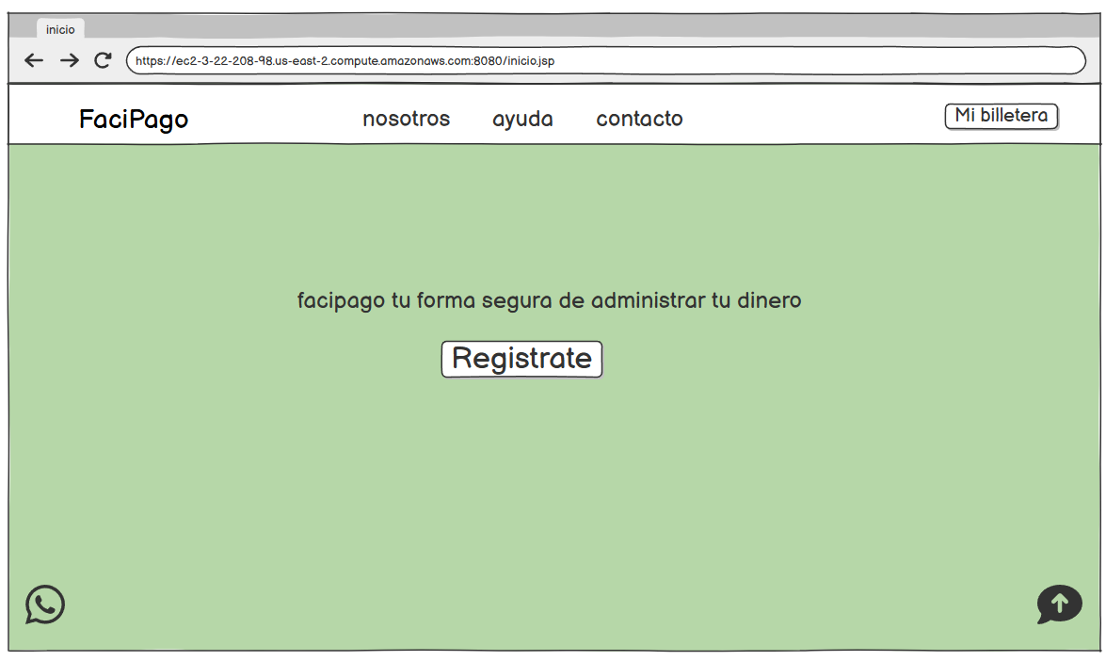Fuente: Elaboración propia

**Registro de Usuario:**

**Paso 1: Verificación de Correo Electrónico**

El primer paso del registro consiste en ingresar un correo electrónico válido. El sistema verifica automáticamente que tenga el formato correcto (por ejemplo: usuario@ejemplo.com). Esto asegura que el usuario pueda recibir confirmaciones y recuperar su cuenta si lo necesita y presiona el botón siguiente dirigiéndole al siguiente apartado.

*Figura17: Prototipo de registro de usuario*

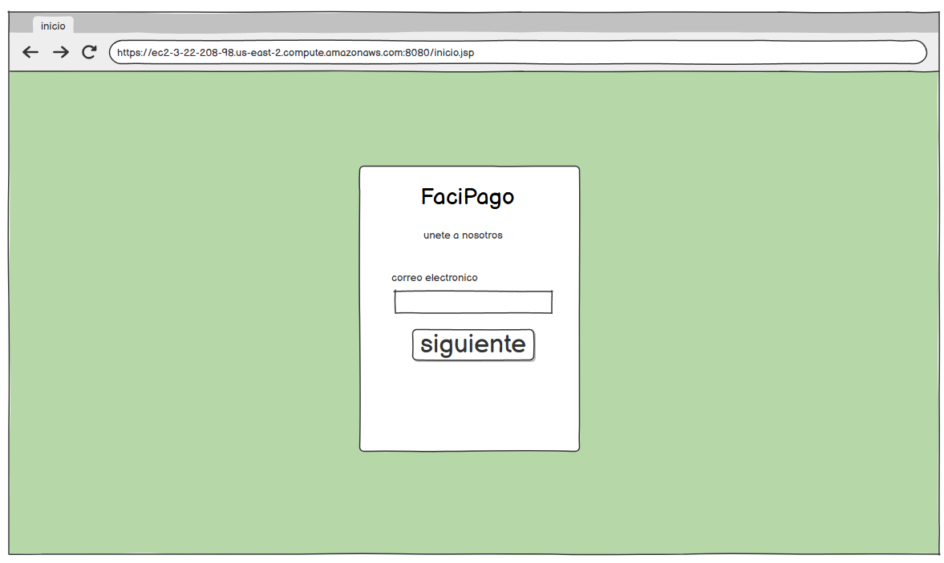

Fuente: Elaboración propia

**Paso 2: Validación de Identidad**

En este paso, el usuario ingresa su número de DNI. El sistema se conecta a una API para verificar que el DNI exista, en caso contrario saldrá que no encontró el DNI valido.

Figura18: Prototipo de registro

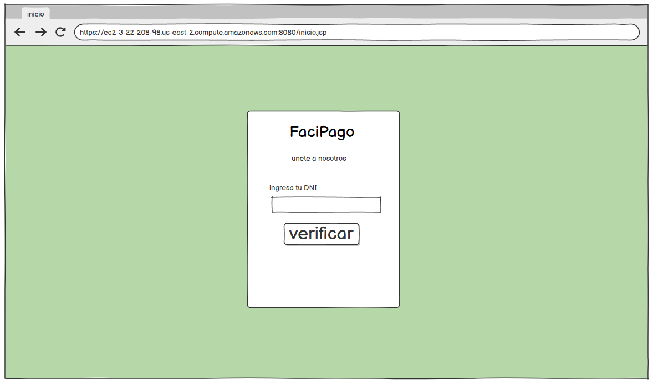

Fuente: Elaboración propia

Si es válido, muestra automáticamente los datos personales, como nombres completos y fecha de nacimiento. Esto permite validar la identidad del usuario de forma segura y rápida.

Figura19: Prototipo de registro

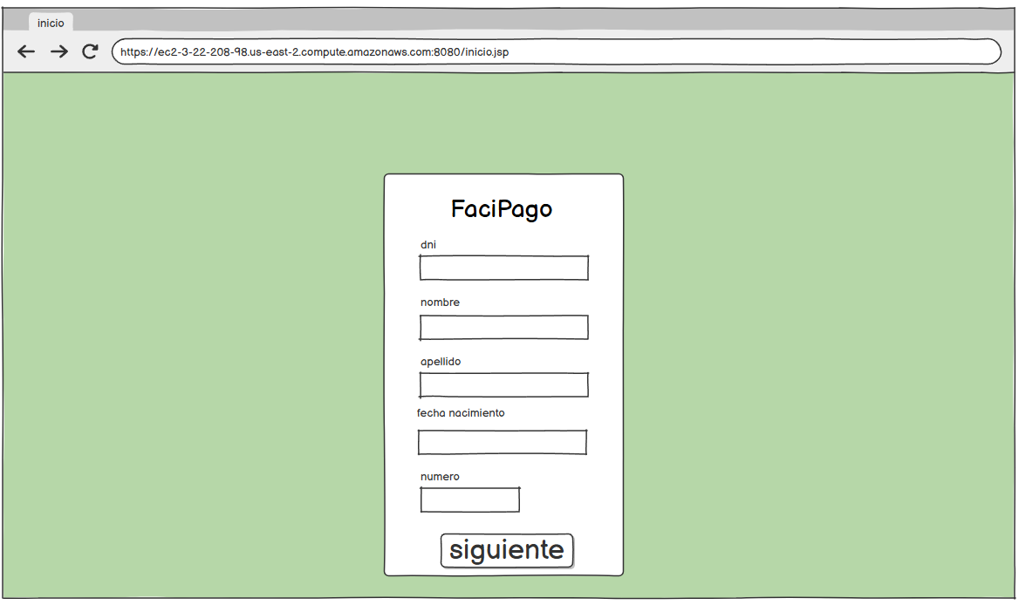Fuente: Elaboración propia

**Paso 3: Verificación Biométrica**

En este paso, el usuario debe tomarse una foto en tiempo real para validar su identidad mediante reconocimiento facial. Esta verificación biométrica se compara con la foto del DNI consultada previamente, garantizando que quien se registra es realmente el titular del documento. Es una medida de seguridad avanzada para proteger el acceso y evitar suplantaciones.

Figura20: Prototipo de registro

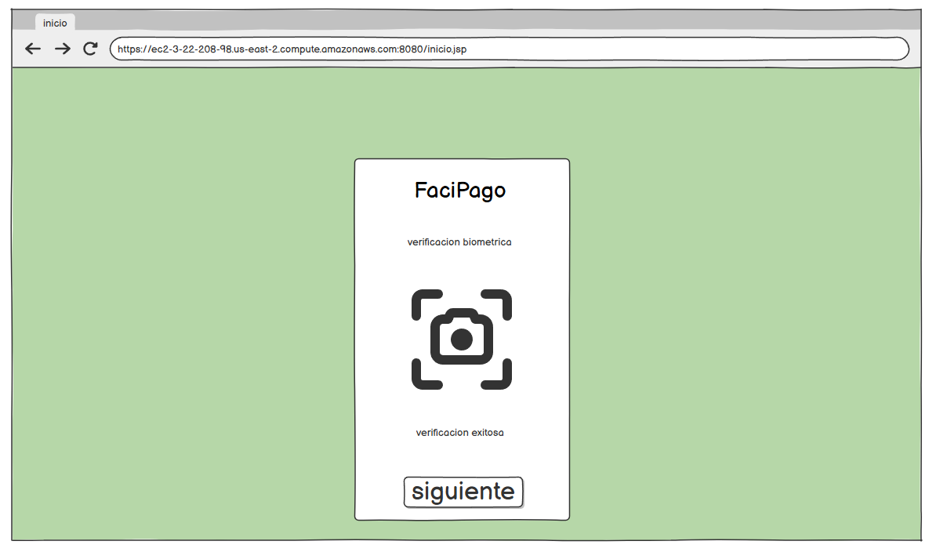

Fuente: Elaboración propia

**Paso 4: Crear PIN de Seguridad**

El siguiente paso consiste en que el usuario cree un PIN de 6 dígitos. Este PIN será utilizado para acceder de manera rápida y segura a su cuenta. Se recomienda elegir un código único y fácil de recordar, pero que no sea fácilmente adivinable. Este PIN garantizará una capa adicional de protección para todas las transacciones y actividades dentro del sistema.

Figura21: Prototipo de registro

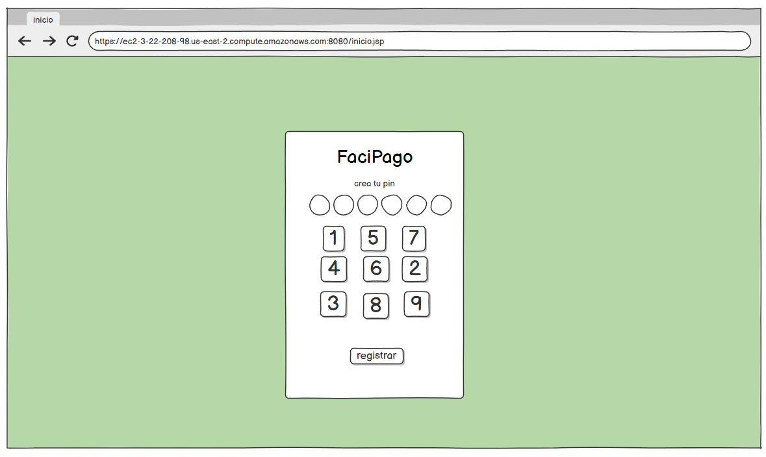

Fuente: Elaboración propia

**Inicio de sesión:**

**Paso 1: Ingresar Correo Electrónico**

En este primer paso, el usuario deberá ingresar el correo electrónico que registró previamente en la plataforma. Este correo será utilizado para autenticar su identidad y permitir el acceso al sistema. Asegúrese de escribirlo correctamente para evitar errores al continuar con el proceso de inicio de sesión.

Figura22: Prototipo del login

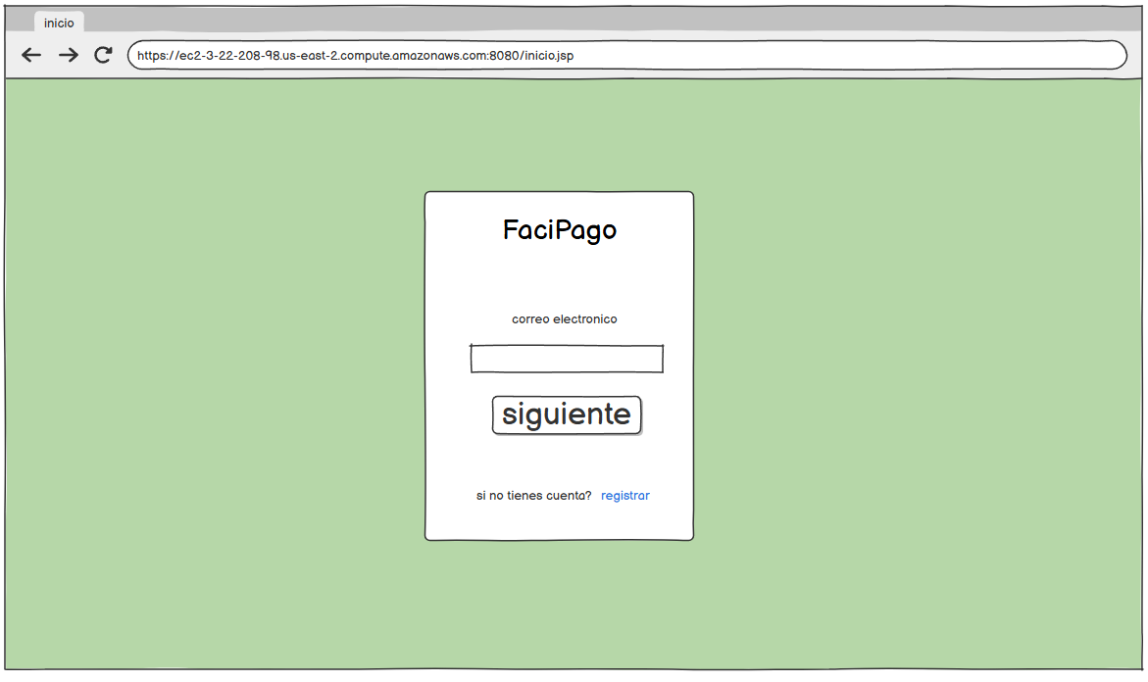

Fuente: Elaboración propia

**Paso 2: Ingresar PIN de Seguridad**

En este paso, el usuario debe ingresar su PIN de 6 dígitos, el cual estableció durante el registro. El teclado numérico para ingresar el PIN es dinámico y cambiará su disposición cada vez que se ingrese un nuevo código, lo que añade una capa extra de seguridad para proteger el acceso a la cuenta.

Figura23: Prototipo del login

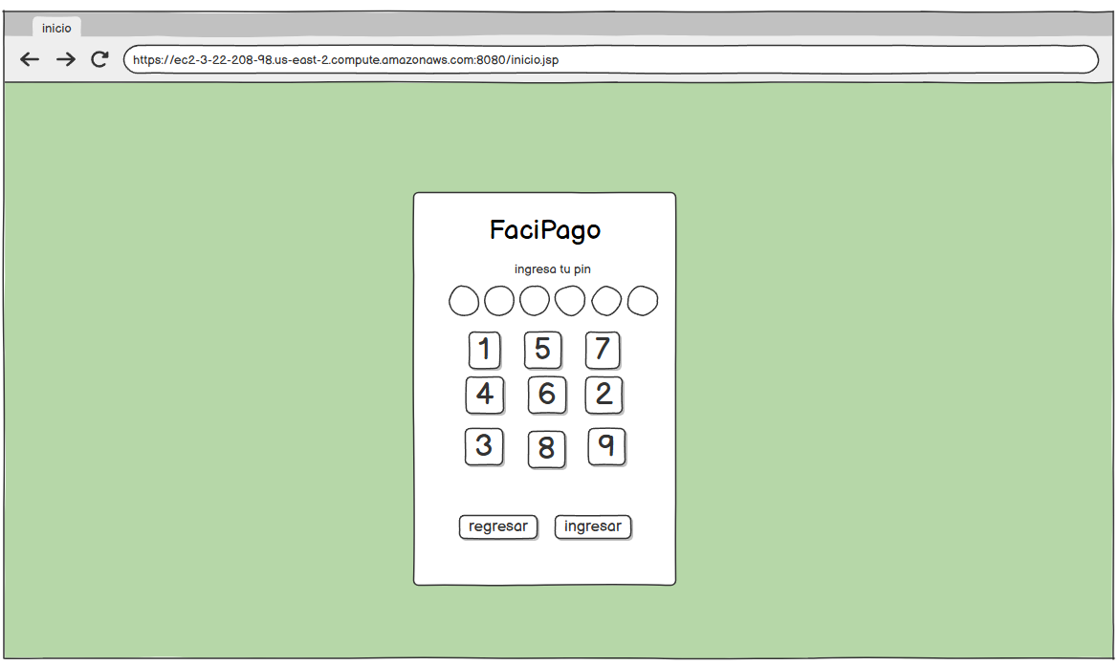

Fuente: Elaboración propia

**Sistema de facipago: Panel principal**

En este prototipo, el sistema de billetera digital web ofrece una interfaz clara y fácil de usar. En la parte superior derecha, el usuario puede acceder a botones como Recargar, Transferir, entre otros, para gestionar sus transacciones de manera rápida. Además, se visualiza el saldo disponible, junto con un historial detallado de los movimientos realizados.

El nombre completo del usuario y su correo electrónico están claramente visibles, lo que proporciona un acceso personalizado. En el lateral izquierdo, el sidebar ofrece opciones como Historial, Dashboard y Configuración, permitiendo al usuario acceder a diferentes secciones para gestionar su cuenta, revisar sus transacciones pasadas y ajustar las preferencias de su perfil. Todo esto está diseñado para garantizar una experiencia sencilla y eficiente al interactuar con el sistema de pagos.

Figura24: Prototipo del panel principal del usuario

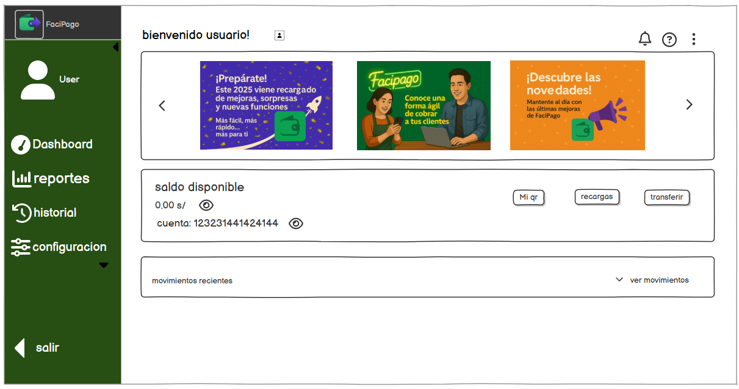Fuente: Elaboración propia

**Sistema de facipago: panel de historial**

El prototipo del panel de historial de transacciones del usuario muestra de manera clara y ordenada todas las operaciones realizadas en la billetera digital. En la parte superior, el usuario tiene acceso a botones para ver los detalles de cada transacción. Además, se muestra su nombre completo y número de cuenta para una identificación rápida. El historial está organizado, donde se facilita la visualización. En el sidebar izquierdo, se encuentran las opciones para acceder a su historial completo, el dashboard general de la cuenta y la configuración del usuario, brindando una navegación fácil y eficiente dentro de la plataforma.

Figura25: Prototipo del panel de historial de transacciones del usuario

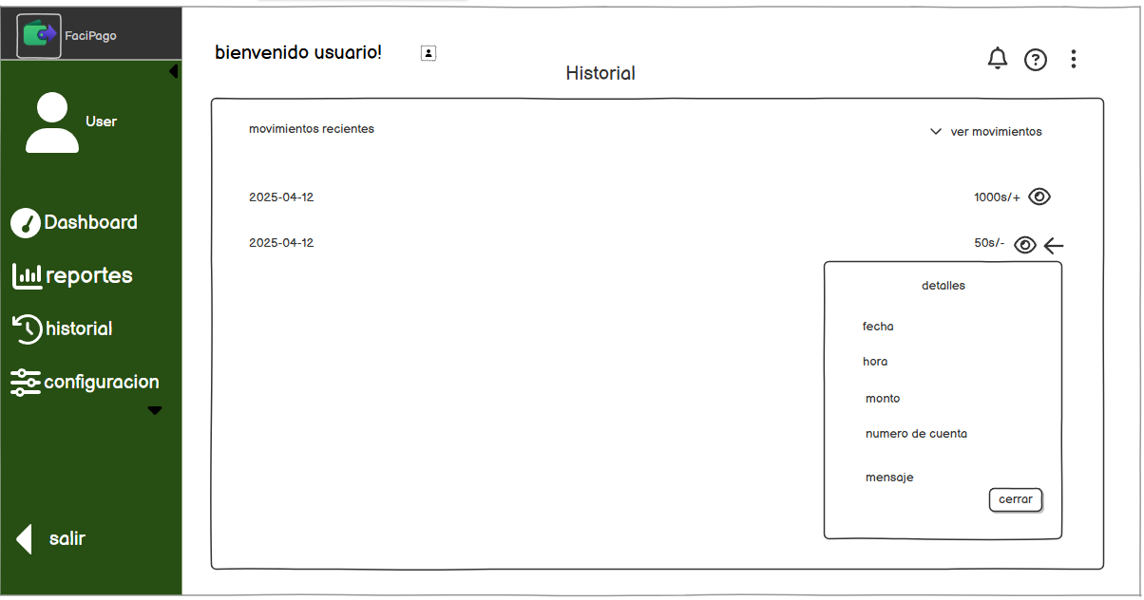Fuente: Elaboración propia

**Sistema de Facipago: panel de dashboard**

El panel de dashboard del sistema de Facipago es la sección principal donde el usuario puede visualizar de manera rápida y detallada el estado de sus transacciones. En este panel, se mostrarán diagramas interactivos que reflejan de manera visual las estadísticas más importantes, como el número de transacciones realizadas, el saldo disponible, y el flujo de dinero en un periodo determinado. Los gráficos permitirán al usuario analizar fácilmente su comportamiento financiero. Esta visualización intuitiva está diseñada para proporcionar información clara y accesible, ayudando al usuario a gestionar su billetera digital de forma eficiente y comprender el uso de su dinero de manera sencilla.

Figura26: Prototipo del panel del dashboard de transacciones del usuario

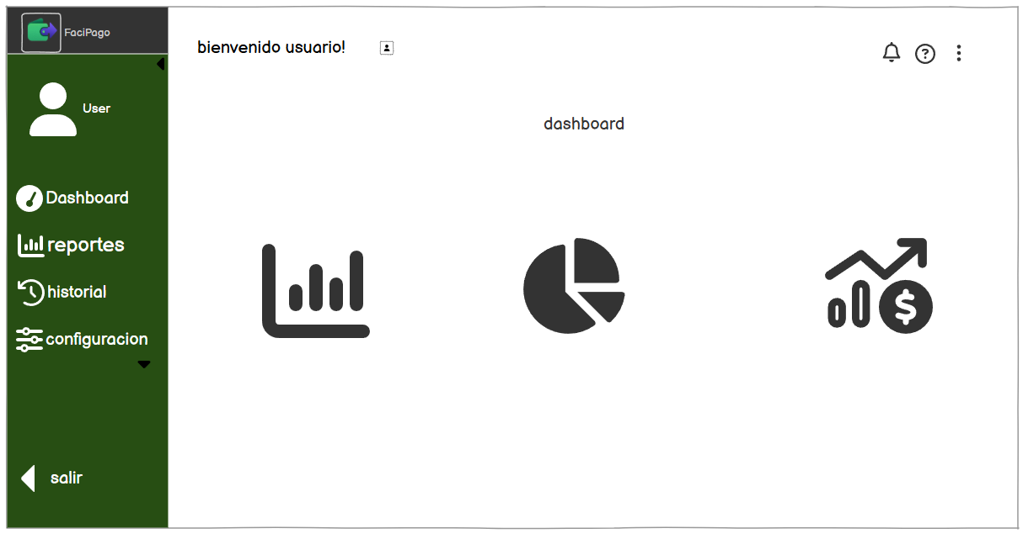Fuente: Elaboración propia

Sistema de Facipago: panel de configuración

El panel de configuración del sistema Facipago es donde los usuarios pueden personalizar y gestionar su cuenta según sus preferencias y necesidades. En esta sección, se encuentran diversas opciones de seguridad, como la posibilidad de habilitar la verificación en dos pasos, cambiar el PIN de seguridad. También incluye configuraciones para la protección de datos personales y la gestión de notificaciones, permitiendo al usuario ajustar su experiencia en la plataforma. Además, se pueden modificar datos como el correo electrónico o número de teléfono, y acceder a un historial de las configuraciones de seguridad realizadas. Este panel está diseñado para ofrecer al usuario un control total sobre su cuenta y garantizar la máxima seguridad de sus operaciones.

Figura27: Prototipo del panel de las configuraciones del usuario

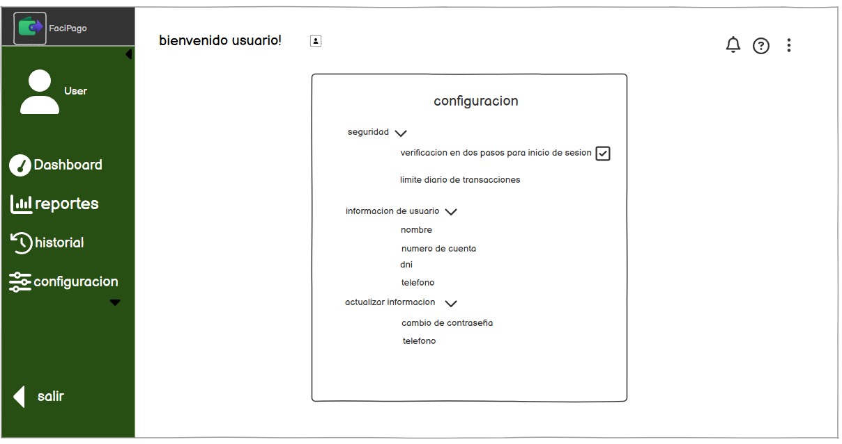Fuente: Elaboración propia

**Desarrollo de las alternativas de solución**

* **Solución 1:**

Figura28: Diseño de la página principal para la solución 1

Fuente: Elaboración propia

Figura29: Diseño de la página de Login para la solución 1



Fuente: Elaboración propia

Figura30: Diseño de la página del sistema de usuario para la solución 1

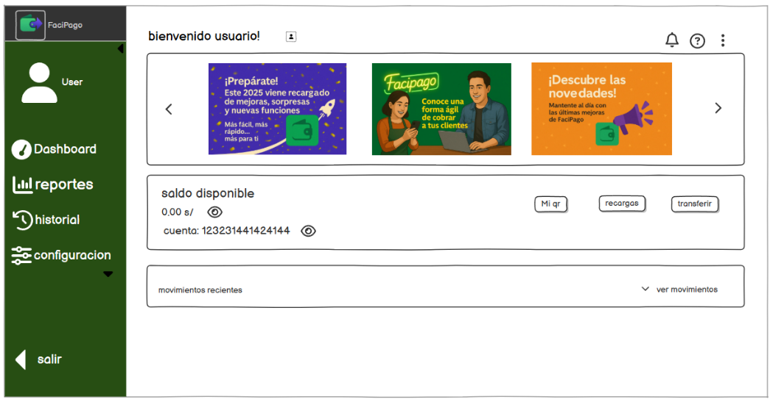

Fuente: Elaboración propia

Figura31: Diseño del dashboard del sistema para la solución 1



Fuente: Elaboración propia

* **Solución 2:**

Figura32: Diseño de la página del sistema de usuario para la solución 2

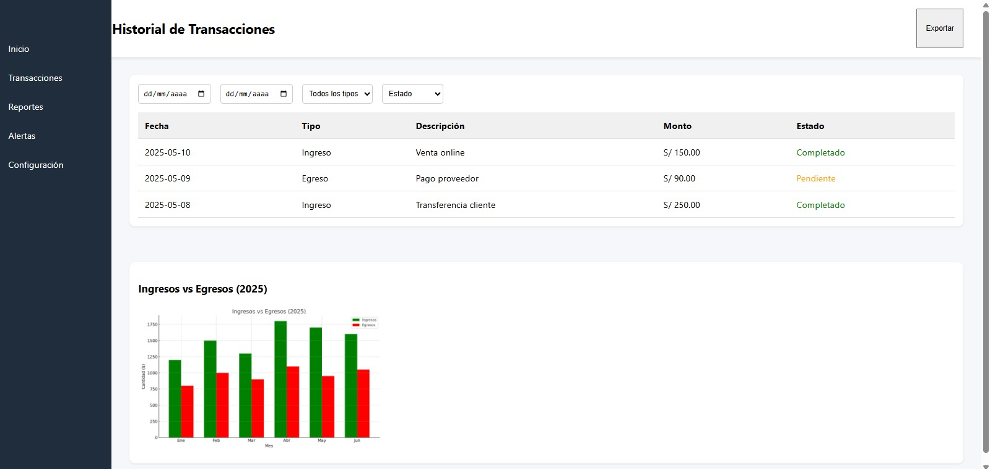Fuente: Elaboración propia

Figura33: Diseño de configuracion del sistema de usuario para la solución 2

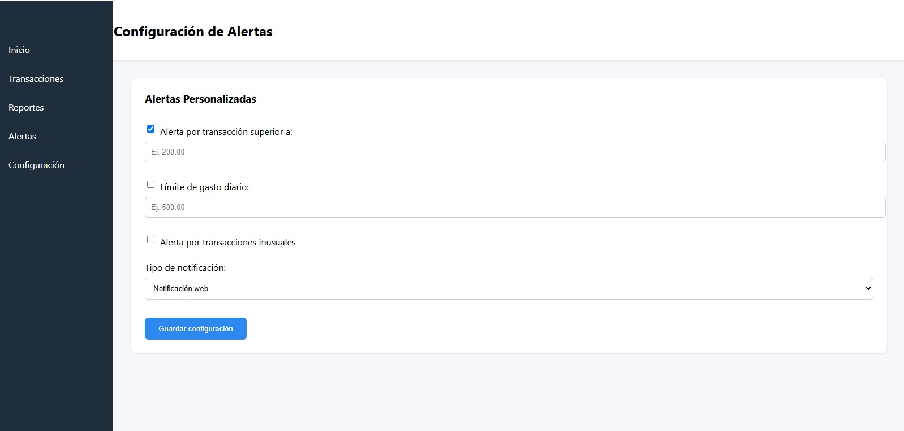

Fuente: Elaboración propia

* **Solución 3:**

Figura34: Diseño de integraciones disponibles la solución 3

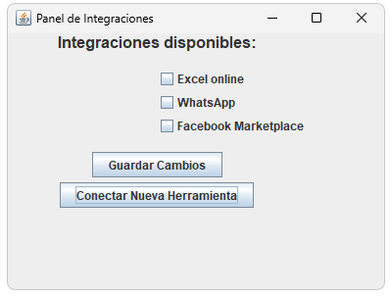

Fuente: Elaboración propia

Figura35: Gestor de Métodos de cobro de la solución 3

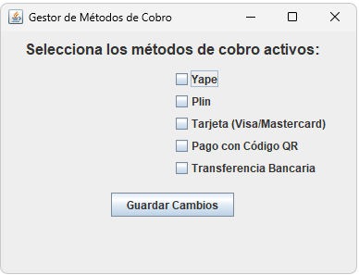

Fuente: Elaboración propia

Figura36: Generador de códigos QR de la solución 3

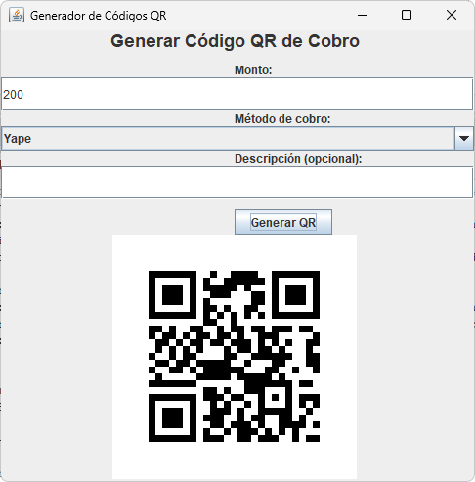

Fuente: Elaboración propia

Figura37: Panel de transacciones de la solución 3

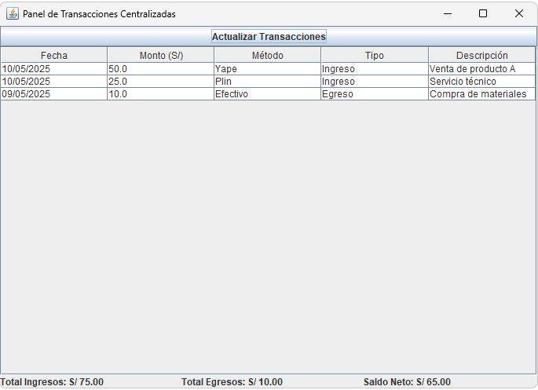

Fuente: Elaboración propia

Figura38: Reportes unificados y exportables de la solución 3

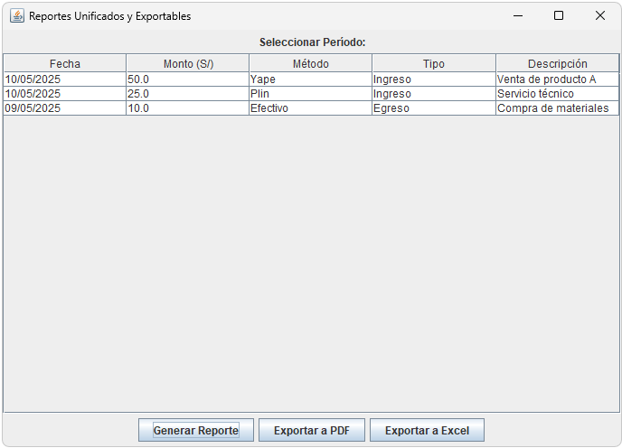

Fuente: Elaboración propia

**Elección de nuestra solución:**

Tras analizar las tres opciones de diseño para la plataforma web, se concluyó que la primera propuesta es la más idónea para el proyecto. Esta alternativa se destaca por ofrecer una interfaz fácil de usar, accesible y enfocada en brindar una óptima experiencia al usuario. Además, su estructura bien definida facilita la incorporación de las funcionalidades esenciales establecidas en los objetivos del sistema. Otro factor determinante en su selección fue su capacidad para escalar, permitiendo agregar nuevas características de forma gradual durante el desarrollo, lo que garantiza una base sólida y adaptable. También se ajusta adecuadamente a las tecnologías elegidas para el proyecto, favoreciendo una integración y desarrollo más eficientes. En resumen, estas cualidades posicionan a la primera propuesta como la opción más adecuada para cumplir con los objetivos y asegurar el éxito de FaciPago.

## Diagrama de procesos

Siguiendo a Equipo Ekon (2020). “Un diagrama de procesos es una representación gráfica de los principales procesos que se llevan a cabo en una compañía, su orden y sus interrelaciones. Muestra la secuencia e interacción de las actividades de un proceso a través de símbolos gráficos, que proporcionan una mejor visualización del funcionamiento del proceso, ayudando a su entendimiento y haciendo su descripción más visual e intuitiva.”

Por esta razón, el diagrama de procesos es fundamental para el proyecto, ya que me permite visualizar de manera clara y visual la secuencia de actividades del proceso. Lo que también facilita su comprensión y mejora de comunicación del funcionamiento del sistema.

Figura 38: Diseño del modelo lógico

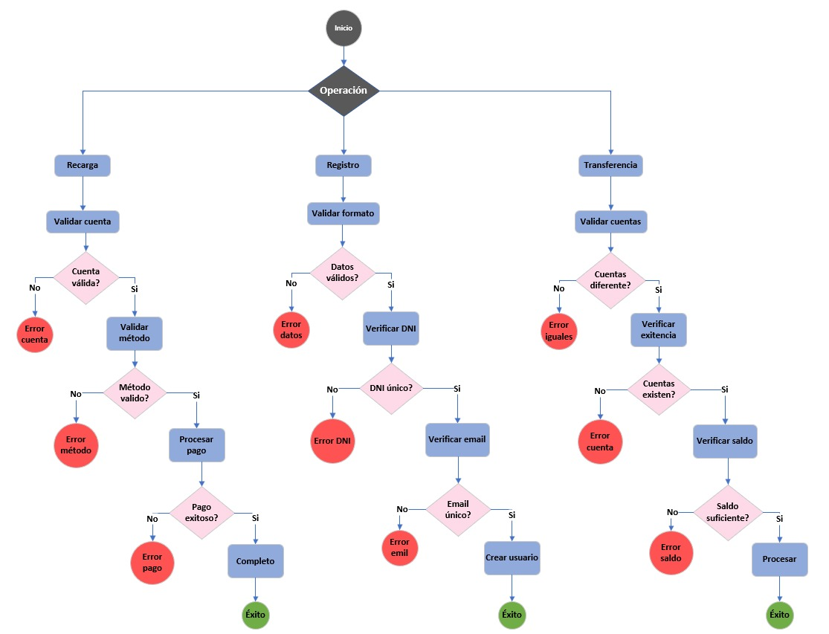Fuente: Elaboración propia

### Diagrama Casos de Uso

Según Creately (2023) “El diagrama de caso de uso es un tipo de diagrama UML de comportamiento y se usa frecuentemente para analizar varios sistemas. Permiten visualizar los diferentes tipos de roles en un sistema y cómo esos roles interactúan con el sistema.”

Es por eso que se utilizó este método porque permite visualizar de forma clara como interactúan los usuarios con el sistema.

Figura 39: Diagrama de caso de uso: Proceso de Inicio de sesión

Proceso de Inicio de Sesión:

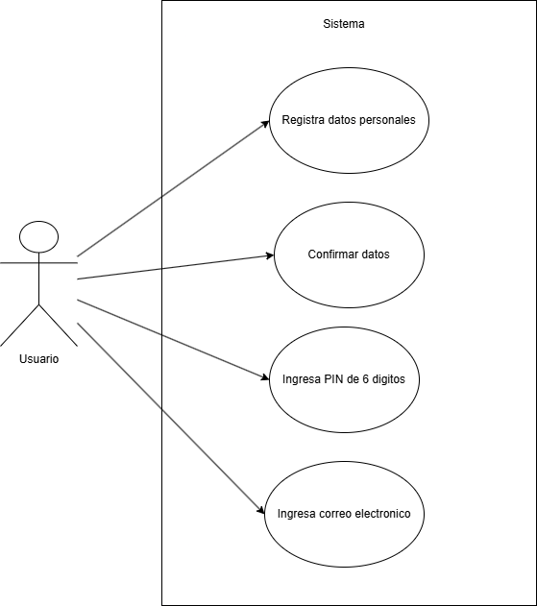

Fuente: Elaboración propia

Figura 40: Diagrama de caso de uso: Proceso para hacer una recarga

Proceso para hacer una recarga:

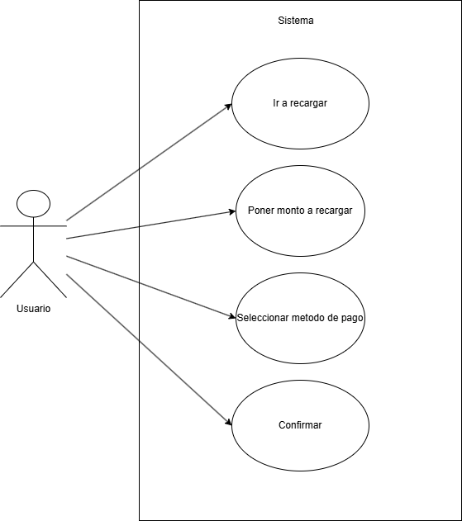

Fuente: Elaboración propia

Figura 41: Diagrama de caso de uso: Proceso para transferir dinero

Proceso para transferir dinero:

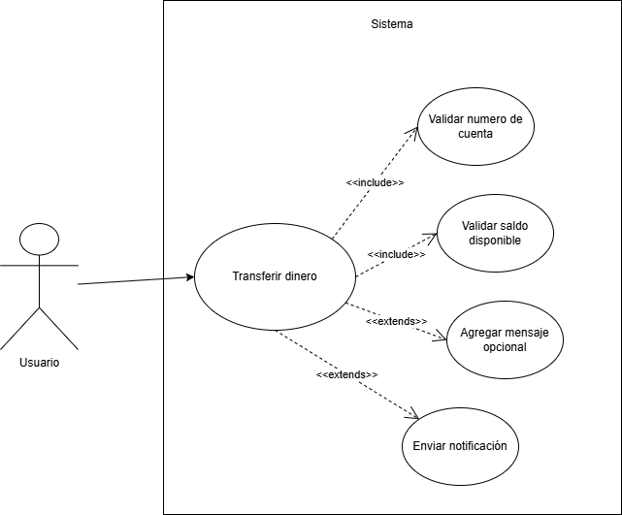

Fuente: Elaboración propia

Figura 42: Diagrama de caso de uso: Proceso de movimientos recientes

Proceso de movimientos recientes:

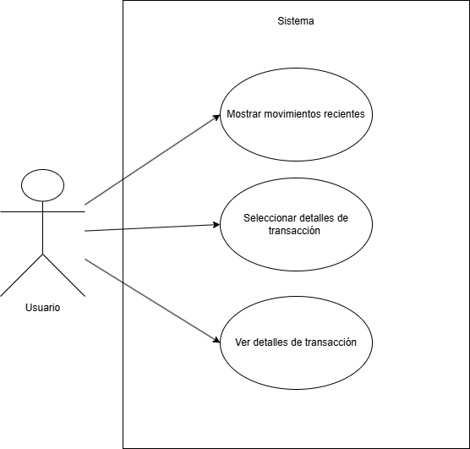

Fuente: Elaboración propia

Figura 44: Diagrama de caso de uso: Proceso de un reporte

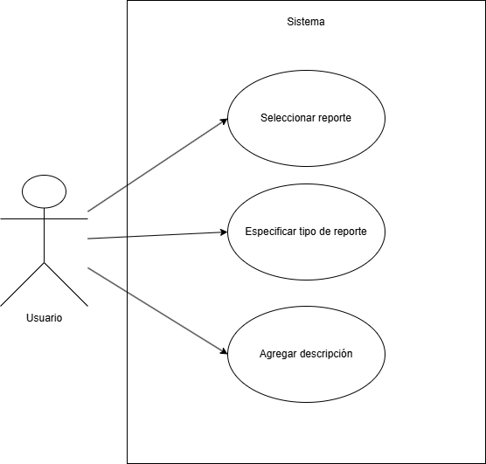

### Diagrama de actividades

Como dice Miro (n,d) “Los diagramas de actividades UML son una herramienta clave para comprender cómo realizar una tarea y cómo funciona un negocio. Una vez que entiendes cómo funciona todo, un diagrama de actividades también puede ofrecer información sobre cómo mejorar los procesos.” En base a esto, nos permite entender el flujo de los procesos dentro del sistema, lo que nos ayuda a identificar puntos de mejora y ayuda a optimizar mejor el sistema.

Figura 45: Proceso interno de inicio de sesión

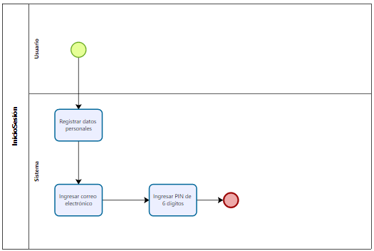

Fuente: Elaboración propia

Figura 46: Proceso interno de recarga

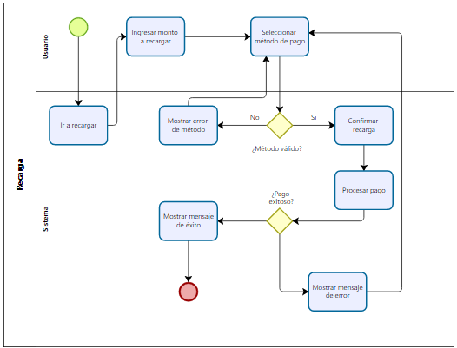

Fuente: Elaboración propia

Figura 47: Proceso interno de transferencia

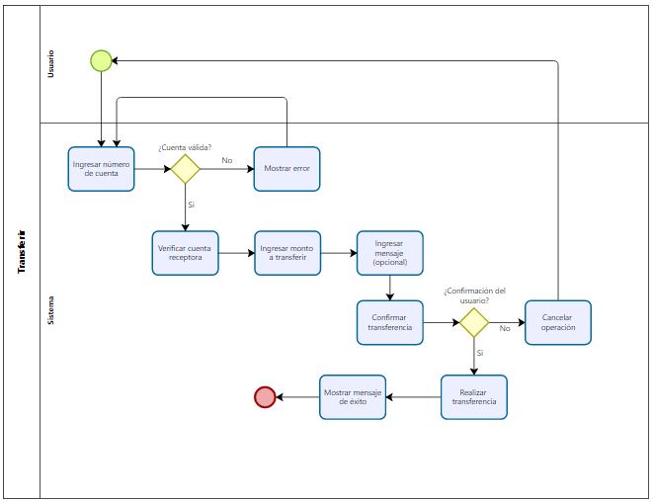

Fuente: Elaboración propia

Figura 48: Proceso interno de movimientos recientes

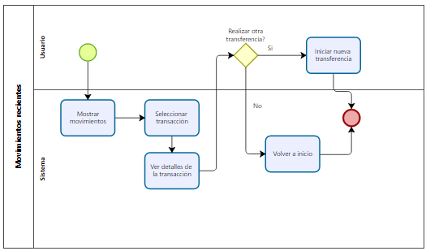

Fuente: Elaboración propia

Figura 49: Proceso interno de generar un reporte

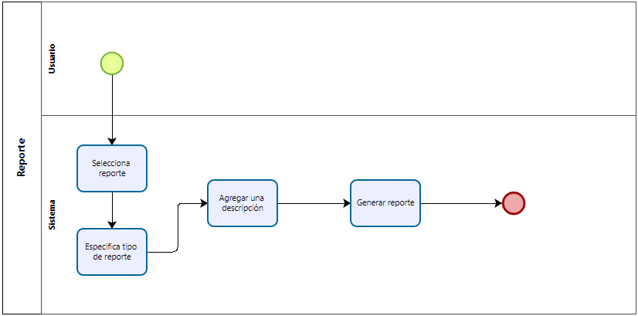

Fuente: Elaboración propia

### Diagrama de Clases

Los diagramas de clase, como lo dice Miro (n,d) es un diseño orientado a objetos, las clases crean y operan objetos. Los objetos son instancias de clases. Por lo tanto, las clases son elementos de alto nivel esenciales del sistema. Se derivan durante el diseño y se utilizan para comunicarse con el diseño o los cambios en el diseño.

Es por lo que, en nuestro proyecto, el diagrama de clases será clave para la organización de la Sistema de Billetera Digital Web, garantizando que todos los componentes y sus relaciones estén claramente definidos y se ajusten a los objetivos del sistema.

Figura50: Proceso interno de movimientos recientes:

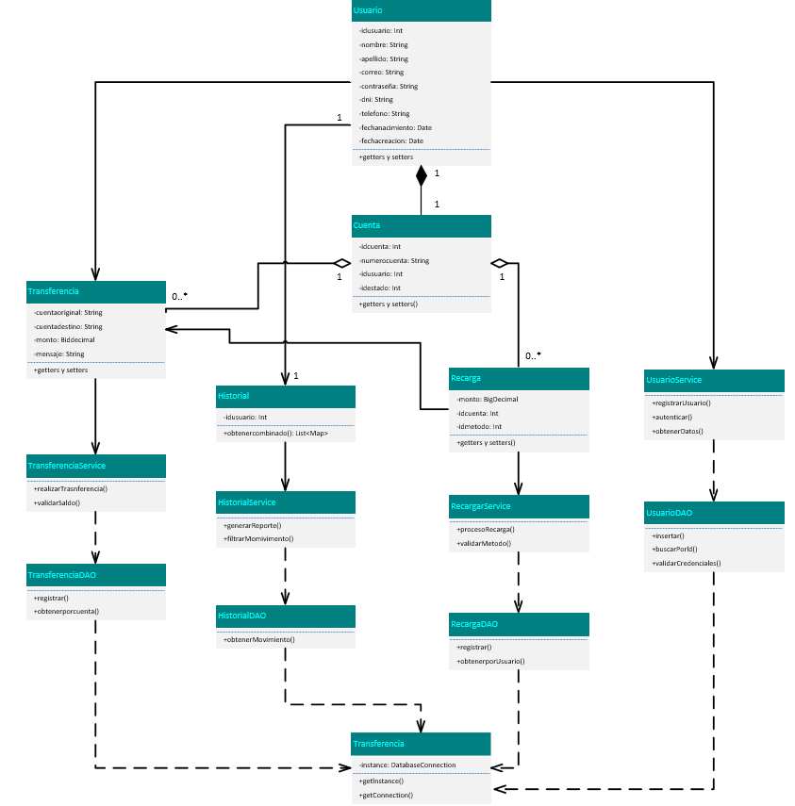

Fuente: Elaboración propia

### Base de Datos

Según Oracle (2020), una base de datos es una recopilación organizada de información o también de datos estructurados, que se almacenan de forma electrónica en un sistema informático. Normalmente, una base de datos se controla por un sistema de gestión de bases de datos (DBMS). En conjunto, los datos y el DBMS, junto con las aplicaciones asociadas a ellos, reciben el nombre de sistema de bases de datos, abreviado normalmente a simplemente como base de datos. Es así como en este proyecto utilizaremos una base de datos relacional porque ofrece una estructura firme y flexible para mantener la información estructurada. Por otra parte, también se elabora dos tipos de modelo de datos.

#### Modelo lógico

Según AWS. (n.d.), un modelo de datos lógico es una versión mejor estructurada del modelo conceptual que representa esquemáticamente las restricciones de datos, los nombres de las entidades y las relaciones para su implementación de forma independiente de la plataforma. Siguiendo con nuestro proyecto es importante el uso del modelo lógico porque permite estructurar de forma clara las entidades, atributos y relaciones del sistema.

*Figura51: Diseño del modelo lógico*

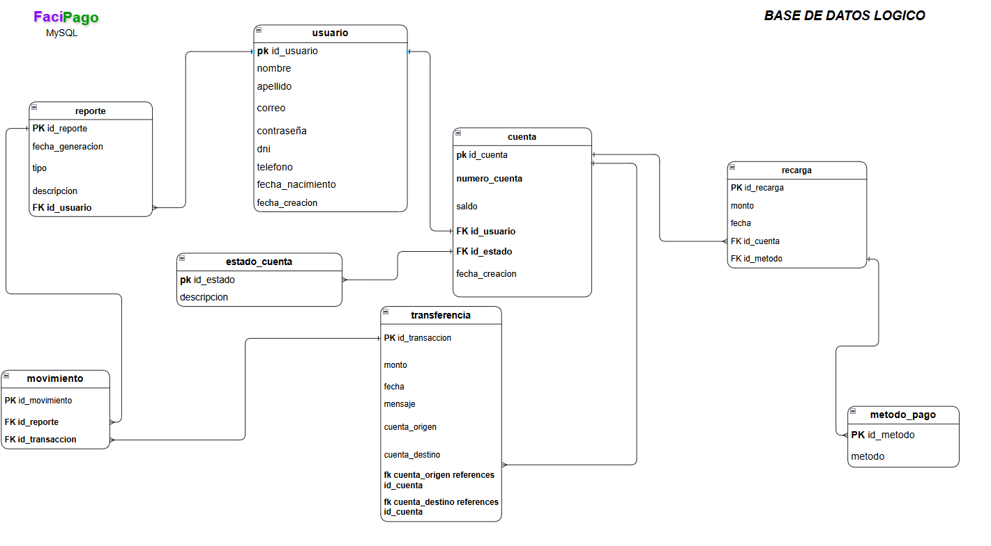

Fuente: Elaboración propia

#### Modelo físico

La elaboración de un modelo físico es un paso importante, esto debido a lo que señala Erwin. Inc. (n.d.) “Los modelos de datos físicos deben juntarse en relación con un sistema de administración de bases de datos (DBMS) específico, así como con los requisitos específicos de los procesos que se operan sobre la base de los datos. Esto a menudo requiere la desnormalización de construcciones de diseño lógico para mantener su integridad referencial. Un ejemplo de las consideraciones contextuales en la etapa de modelado de datos físico es la naturaleza de los datos que pueden procesarse, procesarán y las reglas sobre cómo pueden ser ejecutados dichos procesos.”

Esta parte es fundamenta en el proyecto porque permite mostrar el diseño de cómo se implementa la base de datos del proyecto.

*Figura52: Diseño del modelo físico*

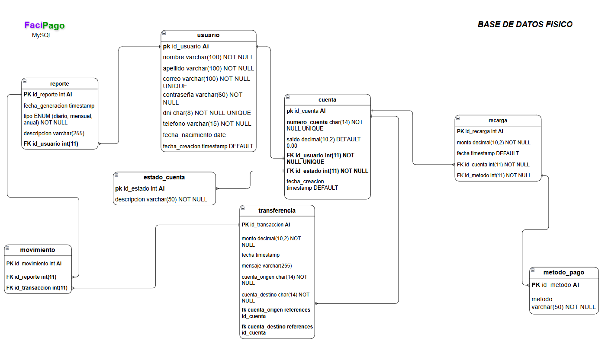

Fuente: Elaboración propia

# Referencia bibliográfica

Cuervo Guzmán, S. (2024). *Billeteras digitales: evolución y desafíos para impulsar su crecimiento en el Perú*. Conexión ESAN.<https://www.esan.edu.pe/conexion-esan/billeteras-digitales-evolucion-y-desafios-para-impulsar-su-crecimiento-en-el-peru>

Florez Luque, L., Medel Del Carpio, B., Samanamud Malca, S., Yagui Garrido, A. R., (2017). *Investigación de la viabilidad del uso de billetera móvil como medio para realizar transacciones con dinero electrónico en San Juan de Lurigancho* (De Universidad Peruana de Ciencias Aplicadas (UPC)) [Universidad Peruana de Ciencias Aplicadas (UPC)]. <https://repositorioacademico.upc.edu.pe/bitstream/handle/10757/622185/Yagui_GA.pdf>

Moreno Montoya, A. C., Izarra Montes, S. M., FACULTAD DE CIENCIAS EMPRESARIALES, & ESCUELA PROFESIONAL DE MARKETING Y DIRECCION DE EMPRESAS. (2021). El uso de las billeteras digitales y el comportamiento del consumidor de los mercados del distrito Ate 2021 [Tesis]. In *FACULTAD DE CIENCIAS EMPRESARIALES*. <https://repositorio.ucv.edu.pe/bitstream/handle/20.500.12692/117239/Izarra_MSM-Moreno_MAC-SD.pdf?sequence=1&isAllowed=y>

Cotrina, R., & Pumarrumi, A. U. (2020). Billetera Digital: Estrategia de Inclusión Financiera en las micro y pequeñas empresas del Perú [Artículo de investigación científica y tecnológica]. *Revista Colombiana De Contabilidad*, 2–4.  
<https://dialnet.unirioja.es/descarga/articulo/7830992.pdf>

Esquén, R., & Gissela, C. (2023). Billeteras digitales: beneficios comerciales y financieros de las microempresas del jirón Zela, Trujillo, año 2021. <https://dspace.unitru.edu.pe/server/api/core/bitstreams/1c662a7f-c8ee-41a3-bec2-c34ae328a00e/content>

Llanca Cotrina, T. D., Sanchez Rafael, D. G., & Universidad Peruana de Ciencias Aplicadas. (2023). Billetera digital para captar al sector no bancarizado y sub-bancarizado a través del uso de tecnología cloud en una fintech. <https://repositorioacademico.upc.edu.pe/bitstream/handle/10757/670873/Llanca_CT.pdf?sequence=1&isAllowed=y>

Melo-Bellido, G. M. & Jiménez-Bartolo, E. E. (2023) Billeteras electrónicas: una herramienta para el emprendimiento en la era digital. pág. 17-18.

<https://is.uv.mx/index.php/IS/article/view/2776/4646>

Gerson De La Cruz R. Ronny Adrián M. F. Alberto Carlos M. F. & Universidad Nacional de Trujillo. Perú. (2023). Seguridad de la información en el comercio electrónico basado en ISO 27001: Una revisión sistemática.

<https://www.redalyc.org/journal/6738/673874721015/673874721015.pdf>

Quevedo Juárez, C. A. Tesis para optar el grado académico de Maestro en Administración. (2023). EL IMPULSO DE LA BILLETERA DIGITAL EN EL BANCO DE LA NACIÓN y SU REPERCUSIÓN EN LA INCLUSIÓN FINANCIERA DEL PERÚ. <https://repositorio.unfv.edu.pe/bitstream/handle/20.500.13084/8254/UNFV_EUPG_Quevedo_Juarez_Carlos_Alberto_Maestria_2023.pdf?sequence=1&isAllowed=y>

Josselin Reaño Ccoscco. Tesis Para Optar Al Título De Licenciada En Diseño Gráfi­co Publicitario. (2024). PROCESO DEL DISEÑO UX EN LA EVOLUCIÓN DE LAS BILLETERAS DIGITALES, EN EL PERÚ, EN 2023. <https://repositorio.ucal.edu.pe/bitstream/handle/20.500.12637/463/Tesis%20-%20Rea%c3%b1o%20Ccoscco%20Josselin.pdf?sequence=1&isAllowed=y>

Reyes Riveros, J. S. Facultad de Ciencias Económicas y Administrativas. (2023). Uso de la billetera digital como estrategia de inclusión financiera en la micro y pequeñas empresas en la ciudad de Bogotá para el periodo 2015 – 2022.

<https://backend.uniagustiniana.edu.co/server/api/core/bitstreams/32af0f61-205d-4573-bfff-393c927bb625/content>

Herrera Zuasnábar, D., Uribe Kajatt, J., Rey-de-Castro Hidalgo, D. E., Facultad de Ingeniería Industrial - UNMSM. (2023). Pagos digitales e inclusión financiera: un estudio correlacional en microempresarios del distrito de Pueblo Libre - Lima, Perú 2022. pág. 268-271.

<http://www.scielo.org.pe/pdf/idata/v26n2/1810-9993-idata-26-02-267.pdf>

Banco Central de Reserva del Perú (BCRP). (2018) ESTRATEGIA NACIONAL DE INCLUSIÓN FINANCIERA DEL PERÚ.  
<https://www.bcrp.gob.pe/docs/Sistema-Pagos/inclusion-financiera/reporte-estrategia-inclusion-financiero-jul-dic-2018.pdf>

Macías, M. (2015, mayo 21). *Lean Canvas, una fusión entre el lienzo del modelo de negocio y Lean Startup - Advenio*. Advenio. <https://advenio.es/lean-canvas-una-fusion-entre-el-lienzo-del-modelo-de-negocio-y-lean-startup/>

Pérez, A. (2021, marzo 24). Diagrama de Gantt: origen, precauciones, usos y aplicaciones. *OBS Business School*. <https://www.obsbusiness.school/blog/diagrama-de-gantt-origen-precauciones-usos-y-aplicaciones>

*Java | Oracle*. (n.d.). <https://www.java.com/es/>

Erickson, J. (2024, August 29). *MySQL: Understanding what it is and how it’s used*. <https://www.oracle.com/pe/mysql/what-is-mysql/>

*balsamiq* (n.d.-b). https://balsamiq.com/company/

The Apache Software Foundation. (s.f.). Apache Tomcat® Recuperado de: http://tomcat.apache.org/

Apache NetBeans. (s.f.) Apache NetBeans. Recuperado de:

<https://netbeans.apache.org/>

World Wide Web Consortium (W3C). (s.f.). Cascading Style Sheets - World Wide Web Consortium (W3C). Recuperado de:<https://www.w3.org/Style/CSS/>

Martins, J. (2025, February 9). Project charter: qué es y cómo crearlo con una plantilla [2025] • Asana. *Asana*.

<https://asana.com/es/resources/project-charter>

Diagrama de clases: Qué es, cómo hacerlo y ejemplos | Miro. (s. f.). <https://miro.com/.https://miro.com/es/diagrama/que-es-diagrama-clases-uml/>

HubSpot Blog: “Las 21 mejores pasarelas de pago para comercio electrónico” (2023)  
<https://blog.hubspot.es/sales/pasarelas-de-pago>

Ley N° 29985: Ley que regula las características básicas del dinero electrónico  
Texto completo (BCRP):  
<https://www.bcrp.gob.pe/docs/Transparencia/Normas-Legales/ley-29985.pdf>

Ley N° 27693 - Ley que crea la Unidad de Inteligencia Financiera - SBS  
<https://www.sbs.gob.pe/Portals/5/jer/NORM_GEN_LAFT/19112018_Version_Concordada_Ley%2027693.pdf>

Superintendencia de Banca, Seguros y AFP. (2023, diciembre). *Prevención del lavado de activos y financiamiento del terrorismo. Boletín informativo* (N.º 132), 1-25 <https://www.sbs.gob.pe/Portals/5/jer/BOLETIN-INFORMATIVOS/2023/BOLETIN%20SBS%20N%C2%B0%20132.pdf>

International Organization for Standardization. (2022). *ISO/IEC 27001:2022 Information security, cybersecurity and privacy protection - Information security management systems - Requirements*. <https://www.iso.org/standard/27001>

Advisera. (s.f.). *List of mandatory documents required by ISO 27001 (2022 revision)*. 27001Academy. <https://advisera.com/27001academy/knowledgebase/list-of-mandatory-documents-required-by-iso-27001-revision/>

ISMS.online. (s.f.). *What is ISO 27001?*

<https://www.isms.online/iso-27001/>

Gómez, G. (2025, 11 de abril). *ISO/IEC 29100: conoce el marco de trabajo de privacidad para la protección de información*. Conexión ESAN.

<https://www.esan.edu.pe/conexion-esan/isoiec-29100-conoce-el-marco-de-trabajo-de-privacidad-para-la-proteccion-de-informacion>

Creately (2023, junio 26). *Tutorial de diagramas de casos de uso ( Guía con ejemplos )*. Creately Blog. <https://creately.com/blog/es/diagramas/tutorial-diagrama-caso-de-uso/>

*Diagrama de actividades UML: Qué es y cómo hacerlo | Miro*. (n.d.). <https://miro.com/>. <https://miro.com/es/diagrama/que-es-diagrama-actividades-uml/>

Ekon, E. (8 de diciembre de 2020). *Diagrama de procesos y su importancia para tu empresa*. Ekon. <https://www.ekon.es/blog/diagrama-procesos-empresa/>

*Diagrama de clases: Qué es, cómo hacerlo y ejemplos | Miro*. (n.d.). <https://miro.com/>. <https://miro.com/es/diagrama/que-es-diagrama-clases-uml/>

*What is a database?* (2020, November 24). <https://www.oracle.com/pe/database/what-is-database/>

*Modelos de datos lógicos en comparación con los físicos: Diferencias en el modelado de datos: AWS*. (n.d.). Amazon Web Services, Inc. <https://aws.amazon.com/es/compare/the-difference-between-logical-and-physical-data-model/>

*Modelado de datos físico | erwin, Inc.* (n.d.). Erwin. <https://www.erwin.com/mx-es/solutions/data-modeling/physical.aspx>

CEI. (2024, August 28). ¿Qué es Figma y para qué sirve? *CEI: Centro de Estudios e Innovación Diseño y Marketing*. <https://cei.es/que-es-figma/>

**Anexos. –**

Alternativas del Lean canvas

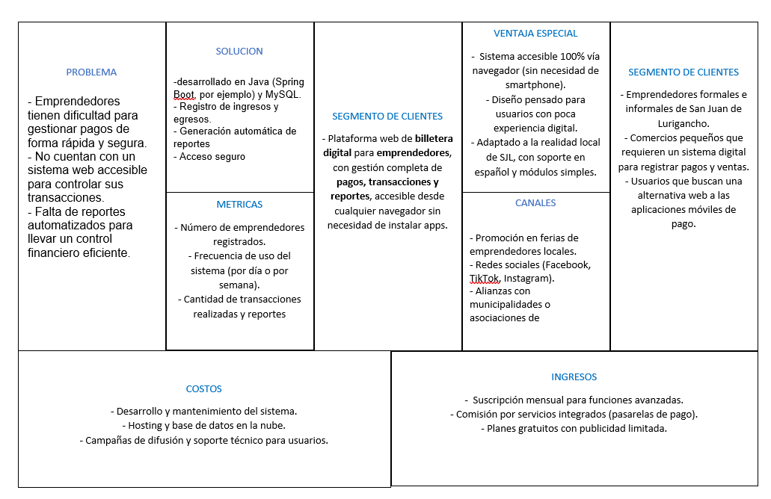

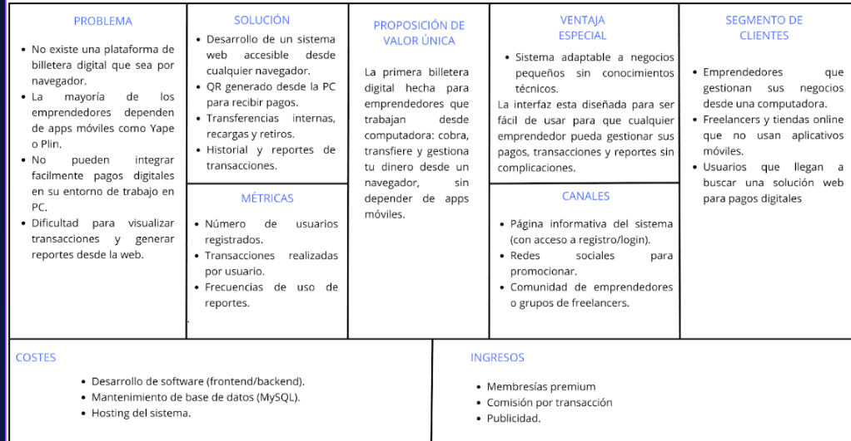

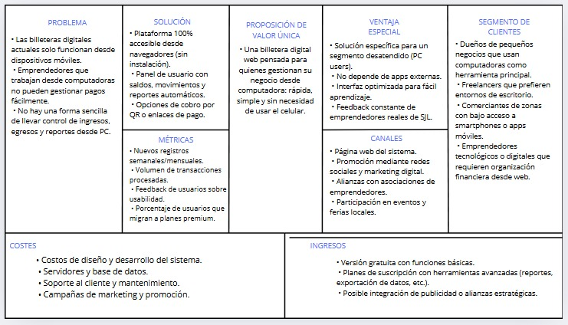

Alternativa de solución:

